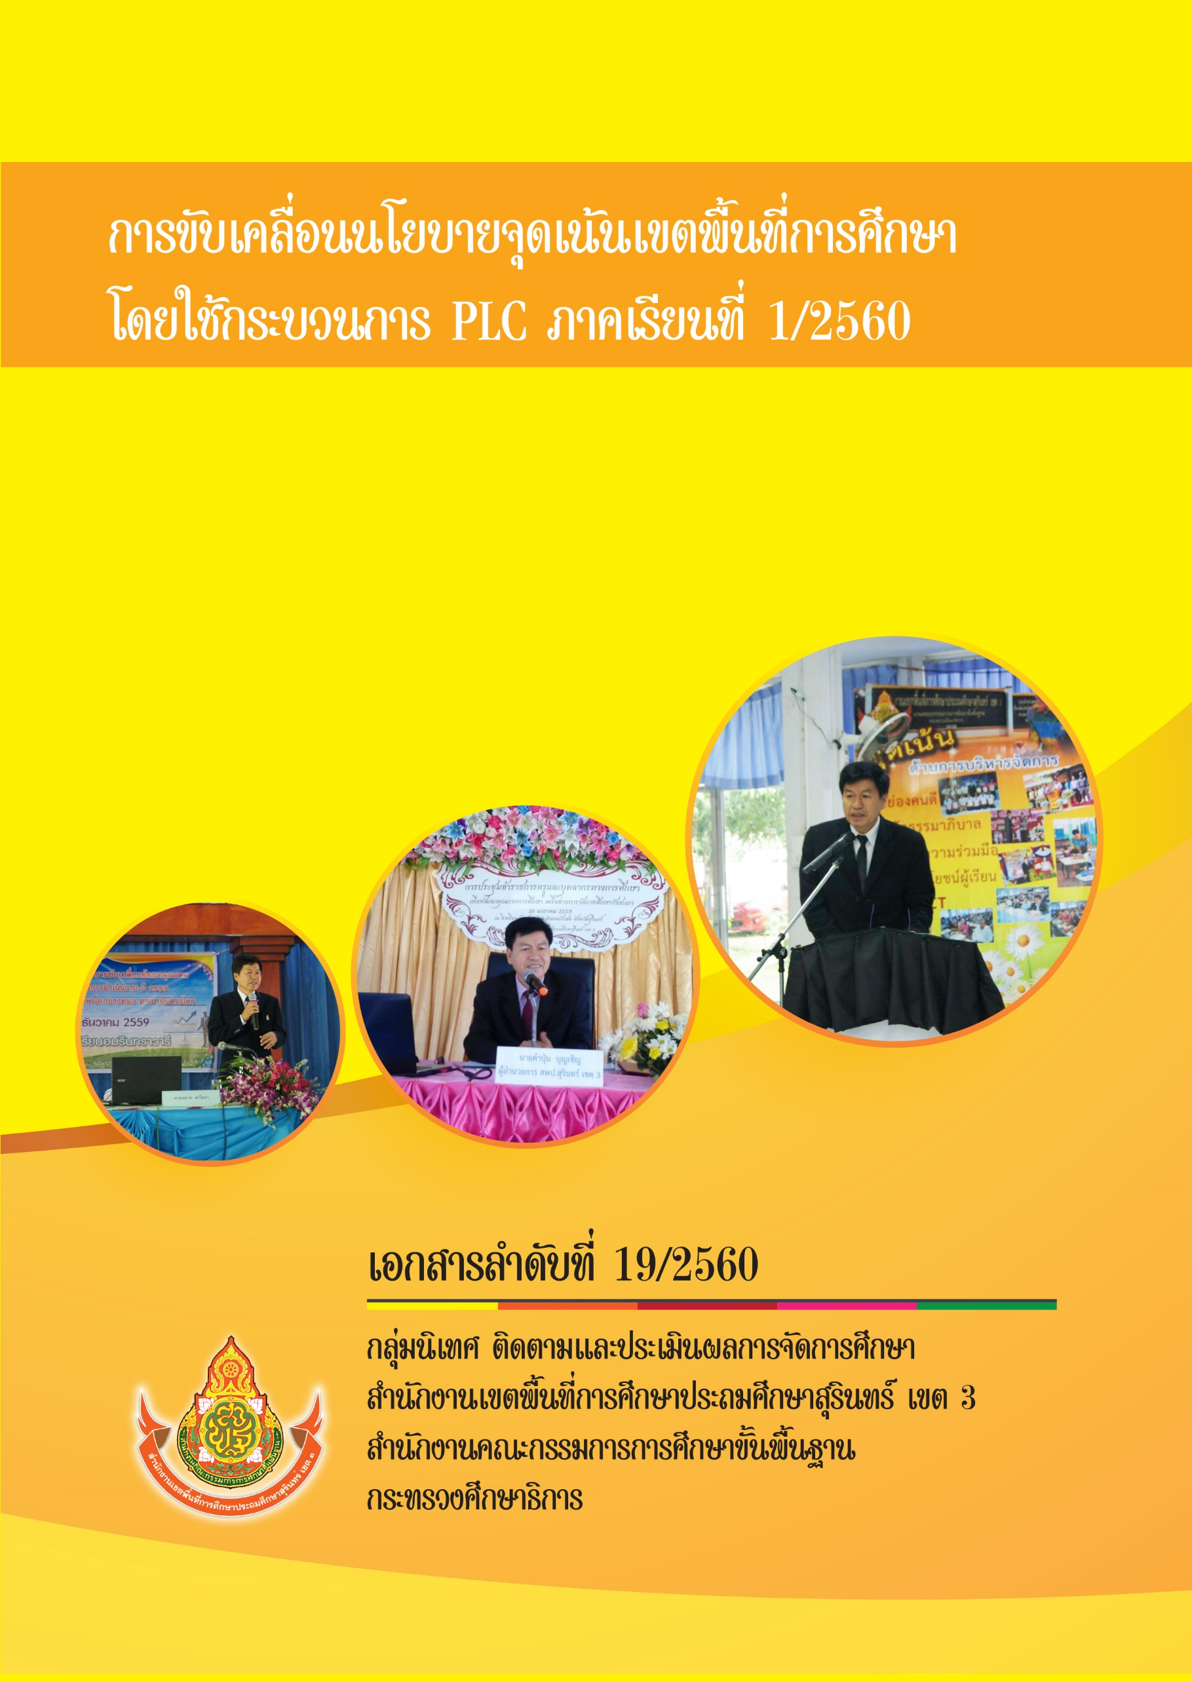

คำนำ
สำนักงานเขตพื้นที่การศึกษาประถมศึกษาสุรินทร์ เขต 3 ได้ดำเนินการตามนโยบายในการขับเคลื่อนการพัฒนาคุณภาพการศึกษา “การขับเคลื่อนนโยบายจุดเน้นเขตพื้นที่การศึกษา โดยใช้กระบวนการ PLC ภาคเรียนที่ 1ปีการศึกษา 2560” โดยจำแนกเป็น 3 ด้าน คือด้านผู้เรียน ด้านครูและบุคลากรทางการศึกษา ด้านบริหารจัดการศึกษา ตามกรอบ 5 H ประกอบด้วย 1) Health 2) Head 3) Heart 4) Hand และ5) Happiness โดยเริ่มดำเนินโครงการมาตั้งแต่ภาคเรียนที่ 1ปีการศึกษา 2559 เป็นต้นมาเพื่อพัฒนาคุณภาพการศึกษาโดยใช้กระบวนการวิจัยและพัฒนาอย่างต่อเนื่อง ที่ส่งผลต่อการยกระดับคุณภาพการศึกษาและพัฒนาครู ผู้บริหารสถานศึกษาและบุคลากรทางการศึกษา ให้มีความรู้ความสามารถที่เหมาะสมถูกต้องและได้มาตรฐานสอดคล้องกับการปฏิรูปการศึกษาในศตวรรษที่ 21 นี้
เอกสารแนวทางการดำเนินงานสู่การปฏิบัติในสถานศึกษา การขับเคลื่อนนโยบายจุดเน้นเขตพื้นที่การศึกษา โดยใช้กระบวนการ PLC ภาคเรียนที่ 1 ปีการศึกษา 2560 จัดทำขึ้นเพื่อใช้สำหรับเป็นแนวทางในการดำเนินงานสร้างความรู้ความเข้าใจรวมทั้งแลกเปลี่ยนเรียนรู้การนิเทศกำกับ ติดตามและประเมินผลในการดำเนินงานของสถานศึกษาและครูผู้สอนในโรงเรียนและนำไปสู่การปฏิบัติด้วยกระบวนการ PLC(Professional Learning Community)
ในการดำเนินงานต่อยอดพัฒนาคุณภาพการศึกษาของครู ผู้บริหารสถานศึกษาและบุคลากรทางการศึกษา ในครั้งนี้ โดยมุ่งประสานหลอมรวมกิจกรรม งานโครงการต่างๆที่ส่งเสริมหรือมอบหมายให้โรงเรียนปฏิบัติเชิงนโยบายจากหน่วยงานต้นสังกัดที่เกี่ยวข้องกับภารกิจของโรงเรียน ทั้งนี้ดำเนินงานโดยยึดหลักสร้างสัมพันธภาพ เพื่อให้ครูและบุคลากรทางการศึกษาในโรงเรียนผนึกผสานการปฏิบัติงาน กิจกรรมโครงการภาระงานประจำและที่ได้รับมอบหมาย เกี่ยวกับ การส่งเสริมพัฒนาการเรียนการสอน ซึ่งมีเป้าหมายร่วมกันในการพัฒนาประสิทธิภาพและคุณภาพการจัดการศึกษาของโรงเรียน โดยยึดหลักการสำคัญ 3 ด้าน คือมิติด้านบุคคล มิติด้านบทบาทหน้าที่ มิติด้านองค์กร โดยคาดหวังการพัฒนาที่ต่อเนื่องยั่งยืน จึงได้จัดทำเอกสาร “การขับเคลื่อนนโยบายจุดเน้นเขตพื้นที่การศึกษา โดยใช้กระบวนการ PLC ภาคเรียนที่ 1ปีการศึกษา 2560” ขึ้นสำหรับปีการศึกษา 2560 ใช้รูปแบบกระบวนการ PLC(Professional Learning Community)ในการดำเนินกิจกรรม ซึ่งได้ปรับปรุงรูปแบบการประเมินตามกรอบจุดเน้น จากการสะท้อนผลการประเมินในปีที่ผ่านมา ตามบริบทของเขตพื้นที่การศึกษาประถมศึกษาสุรินทร์ เขต 3 เพื่อให้มีความสอดคล้องสมบูรณ์ยิ่งขึ้น
สำนักงานเขตพื้นที่การศึกษาประถมศึกษาสุรินทร์ เขต 3 ขอขอบคุณ คณะครู ผู้บริหารและบุคลากรทางการศึกษาทุกท่าน ที่ร่วมกันขับเคลื่อนนโยบายเพื่อพัฒนาคุณภาพการศึกษา ให้สอดคล้องและเกิดประโยชน์สูงสุดกับผู้เรียนและคุณภาพการจัดการศึกษาที่มีประสิทธิภาพต่อไป
หวังเป็นอย่างยิ่งว่าเอกสาร การขับเคลื่อนนโยบายจุดเน้นเขตพื้นที่การศึกษา โดยใช้กระบวนการ PLC ภาคเรียนที่ 1ปีการศึกษา 2560 เล่มนี้ จะเกิดประโยชน์ต่อผู้ครูผู้สอน ผู้บริหารสถานศึกษาและบุคลากรทางการศึกษา รวมทั้งผู้สนใจทั่วไป ในการนำไปใช้เพื่อศึกษาเรียนรู้สร้างความเข้าใจและปฏิบัติตามแนวทางดังกล่าวได้เป็นอย่างดี


(นายคำปุ่น บุญเชิญ)
ผู้อำนวยการสำนักงานเขตพื้นที่การศึกษาประถมศึกษาสุรินทร์ เขต 3

คำชี้แจง

เอกสารการขับเคลื่อนนโยบายจุดเน้นเขตพื้นที่การศึกษา โดยใช้กระบวนการ PLC ภาคเรียนที่ 1ปีการศึกษา 2560เล่มนี้ ใช้สำหรับการเรียนรู้ ทำความเข้าใจในภาระงานบทบาทหน้าที่ในการขับเคลื่อนนโยบายสู่การปฏิบัติในระดับโรงเรียน เพื่อมุ่งประสิทธิภาพและประสิทธิผลของงานสู่ความเป็นเลิศ ด้วยเหตุนี้ สำนักงานเขตพื้นที่การศึกษาประถมศึกษาสุรินทร์ เขต 3 จึงมีนโยบายการจัดการศึกษาเพื่อส่งเสริม สนับสนุนเร่งรัดพัฒนาการจัดการศึกษาของทุกภาคส่วนที่เกี่ยวข้องโดยเน้นการพัฒนายกระดับคุณภาพผู้เรียนและได้ดำเนินการตามกรอบนโยบาย“การขับเคลื่อนนโยบายจุดเน้นเขตพื้นที่การศึกษา โดยใช้กระบวนการ PLC ภาคเรียนที่ 1ปีการศึกษา 2560”
โดยเสนอแนวทางในการใช้และควรศึกษาให้เข้าใจเป็นเบื้องต้น ซึ่งมีขอบข่ายและสาระสังเขป ดังนี้
1. วัตถุประสงค์ เพื่อให้ครูผู้สอน ผู้บริหารสถานศึกษาและบุคลากรทางการศึกษา สามารถนำแนวทางการดำเนินงาน “การขับเคลื่อนนโยบายจุดเน้นเขตพื้นที่การศึกษา โดยใช้กระบวนการ PLC ภาคเรียนที่ 1ปีการศึกษา 2560” ลงสู่การปฏิบัติทั้งในเชิงการบริหารจัดการและกิจกรรมในชั้นเรียนอย่างเป็นรูปธรรม
2 .เอกสารแนวทางการดำเนินงานสู่การปฏิบัติในสถานศึกษา นโยบายขับเคลื่อนพัฒนาคุณภาพการศึกษาเป็นการต่อยอดและเชื่อมต่อมาจาก “นโยบายขับเคลื่อนพัฒนาคุณภาพการศึกษาจุดเน้นการดำเนินงาน สำนักงานเขตพื้นที่การศึกษาประถมศึกษาสุรินทร์ เขต 3 ปีการศึกษา 2559” ซึ่งได้ดำเนินการมาตั้งแต่ในช่วงภาคเรียนที่ 1 ปีการศึกษา 2559 แล้ว
3. กิจกรรมการเรียนรู้สร้างความเข้าใจเน้นการปฏิบัติสู่ห้องเรียนเสริมสร้างและพัฒนาสมรรถนะการทำงานของตน ด้วยการบูรณาการกระบวนการเรียนรู้ทั้งด้านจิตพิสัย ทักษะพิสัย และพุทธิพิสัย โดยผู้ใช้เอกสารต้องศึกษา ค้นคว้า และวิเคราะห์ประยุกต์แนวคิด ทฤษฏีที่เกี่ยวข้องมาใช้ในการเรียนรู้สร้างความเข้าใจอย่างต่อเนื่องในทุกมิติตามขั้นตอนอย่างต่อเนื่องที่สอดคล้องกับกระบวนการ PLC(Professional Learning Community)ด้วย
4. แนวทางการดำเนินงานสู่การปฏิบัติในสถานศึกษา นโยบายขับเคลื่อนพัฒนาคุณภาพการศึกษาเน้นการเรียนรู้ร่วมกันจากกลุ่มเพื่อนร่วมงานหรือผู้เกี่ยวข้องที่ปฏิบัติกิจกรรมทุกขั้นตอน ตั้งแต่การวางแผนการทำงาน การจัดกิจกรรมการเรียนการสอนในชั้นเรียน การวัดผลประเมินผล และสรุปผลการปฏิบัติงาน
เอกสารเล่มนี้เน้นการเรียนรู้ให้มีความรู้ ความเข้าใจ ประยุกต์ใช้และนำไปสู่การปฏิบัติจริงในสภาวะการปฏิบัติงานปกติ โดยผู้ศึกษาปฏิบัติตามขั้นตอนที่กำหนดไว้ จากกิจกรรมแนวทางกรอบนโยบายสู่การปฏิบัติในชั้นเรียน
5. เอกสารเล่มนี้ จะประกอบด้วย ส่วนที่ 1)กรอบนโยบายจุดเน้นจำแนกเป็น 3 ด้าน คือด้านผู้เรียน ด้านครูและบุคลากรทางการศึกษา ด้านบริหารจัดการศึกษา ตามกรอบ 5 H ประกอบด้วย 1) Health 2) Head 3) Heart 4) Hand และ5) Happiness ซึ่งในปีการศึกษา 2560 ได้ปรับปรุงวิธีการขับเคลื่อนในหลายมิติ ซึ่งพัฒนาต่อยอดจากผลการประเมินและสะท้อนผลจากปีการศึกษา 2559ส่วนที่ 2)เป็นเนื้อหากรอบนโยบายแผนการขับเคลื่อนกระบวนการ PLC (Professional Learning Community) สู่สถานศึกษา ระดับสถานศึกษา
จะเห็นได้ว่า การขับเคลื่อนนโยบายจุดเน้นเขตพื้นที่การศึกษา โดยใช้กระบวนการ PLC ภาคเรียนที่ 1ปีการศึกษา 2560เล่มนี้ได้ปรับปรุงพัฒนาด้านจุดเน้น ตามกรอบ 5 H จากการสะท้อนผลการประเมินที่ผ่านมาให้มีความสมบูรณ์ยิ่งขึ้นแล้ว ยังนำรูปแบบกรอบนโยบายแผนการขับเคลื่อนกระบวนการ PLC สู่สถานศึกษา ระดับสถานศึกษา ลงสู่การปฏิบัติให้มีความสอดคล้องร้อยรัดกันได้เป็นอย่างดี
อนึ่ง เอกสารเล่มนี้เป็นเอกสารสำหรับการเรียนรู้และเผยแพร่เพื่อพัฒนาคุณภาพการศึกษา จึงสามารถ ดาวน์โหลดได้จากเวปไซด์ ของสำนักงานเขตพื้นที่การศึกษาประถมศึกษาประถมศึกษาสุรินทร์ เขต 3Website : www.surin3.go.th
สารบัญ

เรื่อง  คำนำ............................................................................................................................................  คำชี้แจง.......................................................................................................................................  สารบัญ ....................................................................................................................................... | หน้า  ก  ข  ค
Station 1 การขับเคลื่อนนโยบายจุดเน้นเขตพื้นที่การศึกษา โดยใช้กระบวนการ PLC  ภาคเรียนที่ 1 ปีการศึกษา 2560............................................................................... | 1
Station 2 “ศาสตร์พระราชา”ในพระบาทสมเด็จพระปรมินทรมหาภูมิพลอดุลยเดช  ในหลวงรัชกาลที่ 9..................................................................................................... | 18
Station 3 แผนการขับเคลื่อนกระบวนการ PLC สู่สถานศึกษา ระดับสำนักงานเขตพื้นที่  การศึกษา ..................................................................................................................  Station 4 การวัดและประเมินความสามารถด้านการอ่านการเขียน .......................................... | 20  34
บรรณานุกรม................................................................................................................................ | 39
คณะทำงาน................................................................................................................................... | 41

Station 1
กรอบการประชุม
นโยบายจุดเน้น สพป.สุรินทร์ เขต 3 สู่โรงเรียน ครั้งที่ 1 ปีการศึกษา 2560
****************
จุดเน้นการดำเนินงาน สำนักงานเขตพื้นที่การศึกษาประถมศึกษาสุรินทร์ เขต 3
ด้านนักเรียน
Health ด้านสุขภาพ : สุขนิสัยที่ดี มีสุขภาพจิตสดใส สุขภาพกายแข็งแรง
Head ด้านการเรียนรู้ : อ่านออกเขียนได้ คิดคำนวณเป็น เรียนเน้น STEMศึกษา
พัฒนาผลสัมฤทธิ์ ใช้ภาษาอังกฤษและภาษาเขมรในการสื่อสาร
Heart ด้านจิตใจ : มีคุณธรรมนำชีวิต มีจิตสาธารณะ
Hand ด้านการปฏิบัติ : ทักษะการทำงานดี มีผลงาน ประสบการณ์อาชีพ
Happiness ด้านความสุขและสุนทรียภาพ : เพลิดเพลินเรียนรู้ สู่ทักษะชีวิตดี ชีวีเป็นสุข

ด้านครูและบุคลากรทางการศึกษา
คนดีมีเมตตา พัฒนางาน สืบสานวัฒนธรรม น้อมนำหลักปรัชญาของเศรษฐกิจพอเพียง

ด้านการบริหารจัดการ
ยกย่องคนดี มีหลักธรรมาภิบาล ประสานความร่วมมือ ยึดถือประโยชน์นักเรียน เพียรใช้ ICT

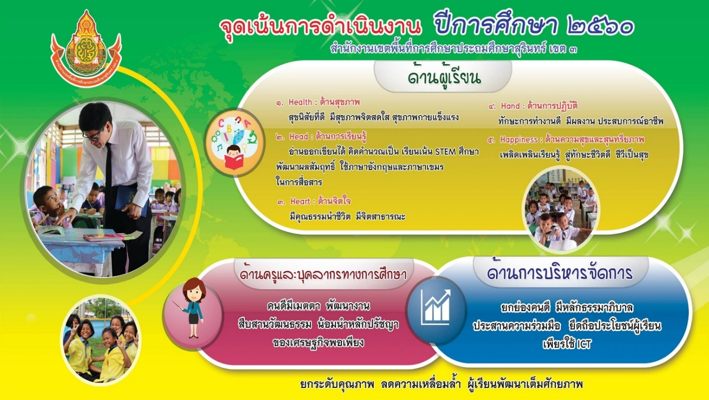

กรอบการสร้างความเข้าใจการนำจุดเน้นสู่การปฏิบัติในแต่ละด้าน
ด้านนักเรียน: 5 H : Health, Head, Heart, Hand, Happiness
************
H 1 : Health ด้านสุขภาพ : สุขนิสัยที่ดี มีสุขภาพจิตสดใส สุขภาพกายแข็งแรง

มาตรการ | เป้าหมาย | ตัวชี้วัด | แนวทางการปฏิบัติ
1.ปฏิบัติตนตามสุขบัญญัติแห่งชาติ10 ประการ | นักเรียนทุกคนปฏิบัติตนตามสุขบัญญัติแห่งชาติ 10 ประการ คือ  1. นักเรียนร้อยละ 95 ดูแลรักษาร่างกายและของใช้ให้สะอาด  2. นักเรียนร้อยละ 95รักษาฟันให้แข็งแรงและแปรงฟันทุกวัน  3. นักเรียนร้อยละ 95ล้างมือให้สะอาดก่อนกินอาหารและหลังการขับถ่าย  4. นักเรียนร้อยละ 100กินอาหารสุก สะอาด ปราศจากสารอันตรายและหลีกเลี่ยงอาหารรสจัด สีฉูดฉาด  5. นักเรียนร้อยละ 100 งดสูบบุหรี่ สุรา สารเสพติด การพนันและการส่ำส่อน ทางเพศ  6. นักเรียนร้อยละ 95สร้างสัมพันธ์ในครอบครัว  7. นักเรียนร้อยละ 95ป้องกันอุบัติภัยด้วยการไม่ประมาท | ค่าร้อยละที่นักเรียนปฏิบัติตนตามสุขบัญญัติ 10 ประการ  1.ร้อยละของจำนวนนักเรียนดูแลรักษาร่างกายและของใช้ให้สะอาด  2.ร้อยละของจำนวนนักเรียนรักษาฟันให้แข็งแรงและแปรงฟันทุกวัน  3.ร้อยละของจำนวนนักเรียน  ล้างมือให้สะอาดก่อนกินอาหารและหลังการขับถ่าย  4.ร้อยละของจำนวนนักเรียนกินอาหารสุก สะอาด ปราศจากสารอันตรายและหลีกเลี่ยงอาหารรสจัด สีฉูดฉาด  5. ร้อยละของจำนวนนักเรียนงดสูบบุหรี่ สุรา สารเสพติด การพนันและการส่ำส่อนทางเพศ  6.ร้อยละของจำนวนนักเรียน  สร้างสัมพันธ์ในครอบครัว  7.ร้อยละของจำนวนนักเรียนป้องกันอุบัติภัยด้วยการไม่ประมาท | โรงเรียนควรมีโครงการกิจกรรม ดังต่อไปนี้  1. ควรมีแผ่นป้ายสุขบัญญัติแห่งชาติ 10 ประการติดประชาสัมพันธ์ในบริเวณโรงเรียนเพื่อให้นักเรียนและครูรับทราบและตระหนักถึงความสำคัญและควรให้นักเรียนได้ท่องจำหน้าเสาธงหรือในห้องเรียนเพื่อนำไปสู่การปฏิบัติตน  2.ควรมีโครงการ/กิจกรรมเกี่ยวกับการส่งเสริมนักเรียนให้ปฏิบัติตามสุขบัญญัติแห่งชาติ 10 ประการ ในแผนปฏิบัติการประจำปีในโรงเรียน  3.ควรมีแบบบันทึกการปฏิบัติตนตามสุขบัญญัติแห่งชาติของนักเรียนเป็นรายบุคคลให้นักเรียนได้บันทึกการปฏิบัติตนทุกวัน  4. ผู้บริหารและครู ควรติดตามและตรวจสอบการปฏิบัติตนของนักเรียนเป็นรายบุคคลในกรณีที่นักเรียนที่มีการปฏิบัติตนที่มี ความเสี่ยง

มาตรการ | เป้าหมาย | ตัวชี้วัด | แนวทางการปฏิบัติ
 | 8. นักเรียนร้อยละ 95ออกกำลังกายสม่ำเสมอและตรวจสุขภาพประจำปี  9. นักเรียนร้อยละ 95ทำจิตใจให้ร่าเริงแจ่มใส  10. นักเรียนร้อยละ 95 มีสำนึกต่อส่วนรวม ร่วมสร้างสรรค์สังคม | 8.ร้อยละของจำนวนนักเรียน  ออกกำลังกายสม่ำเสมอและตรวจสุขภาพประจำปี  9.ร้อยละของจำนวนนักเรียน  ทำจิตใจให้ร่าเริงแจ่มใส  10.ร้อยละของจำนวนนักเรียนมีสำนึกต่อส่วนรวม ร่วมสร้างสรรค์สังคม
2. น้ำหนัก ส่วนสูงตามเกณฑ์มาตรฐานของกรมอนามัย | 1. นักเรียนร้อยละ 95 ที่มีภาวะอ้วนและเริ่มอ้วนไม่เกินร้อยละ 10 (ลดลงร้อยละ 1 ต่อปี)  2. นักเรียนร้อยละ 95 มีภาวะผอมไม่เกินร้อยละ 7 (ลดลงร้อยละ 1 ต่อปี)  3. นักเรียนร้อยละ 95 มีภาวะเตี้ยไม่เกินร้อยละ 7 ต่อปี(ลดลงร้อยละ 1 ต่อปี) | ร้อยละจำนวนนักเรียน มีน้ำหนัก ส่วนสูงตามเกณฑ์มาตรฐานของกรมอนามัย | 1.โรงเรียนต้องมีข้อมูลสารสนเทศเกี่ยวกับจำนวนนักเรียนที่มีภาวะ ทุพโภชนาการ และนักเรียนที่มีน้ำหนักส่วนสูงตามเกณฑ์  2.โรงเรียนควรมีโครงการหรือกิจกรรมส่งเสริมสุขภาพ  3.ครูอนามัยโรงเรียนหรือครูประจำชั้นควรมีการบันทึกน้ำหนัก ส่วนสูงนักเรียนทุกเดือนเพื่อดูพัฒนาการเกี่ยวกับ น้ำหนักและส่วนสูงของนักเรียน  4.ทุกชั้นเรียนต้องมีบัตรสุขภาพประจำตัวนักเรียน ครบทุกคน
3. สมรรถภาพทางกายตามเกณฑ์มาตรฐานของกรมพลศึกษา | นักเรียนร้อยละ 95 มีสมรรถภาพทางกายตามเกณฑ์มาตรฐานของ กรมพลศึกษา | ร้อยละจำนวนนักเรียน มีสมรรถภาพทางกายตามเกณฑ์มาตรฐานของ กรมพลศึกษา | โรงเรียนควรมีการจัดกิจกรรมวัดสมรรถภาพทางกายนักเรียนและบันทึกผลเพื่อพัฒนาการอย่างน้อย ภาคเรียนละ 2 ครั้ง หรือ ปีการศึกษา 4 ครั้ง

มาตรการ | เป้าหมาย | ตัวชี้วัด | แนวทางการปฏิบัติ
4. รับประทานอาหารครบ 3 มื้อ | 1.นักเรียนร้อยละ 100 ได้รับประทานอาหารเช้า  2. นักเรียนร้อยละ 100 ได้รับประทานอาหารกลางวันตามเมนู Thai School lunch  3. นักเรียนในระดับประถมศึกษาร้อยละ 100 ได้ดื่มอาหารเสริม(นม) ทุกวัน  4.นักเรียนร้อยละ 100 ทุกคนได้รับประทานอาหารเย็น | 1. ร้อยละจำนวนนักเรียน ได้รับประทานอาหารเช้า  2. ร้อยละจำนวนนักเรียน ได้รับประทานอาหารกลางวันตามเมนู Thai School lunch  3. ร้อยละจำนวนนักเรียนระดับประถมศึกษา ได้ดื่มอาหารเสริม(นม)  4. ร้อยละจำนวนนักเรียน ได้รับประทานอาหารเย็น | โรงเรียนควรมีการสำรวจการรับประทานอาหารแต่ละมื้อของนักเรียน และควรประกอบอาหารกลางวันตามเมนู Thai School lunchและควรให้นักเรียนระดับประถมศึกษาได้ดื่มนม เป็นประจำและควรมีการเยี่ยมบ้านเพื่อติดตามพฤติกรรมการรับประทานอาหารที่บ้าน
5. ป้องกันตนเองจากอุบัติเหตุ อุบัติภัย โรคติดต่อ สิ่งเสพติดและปัญหาทางเพศ | นักเรียนร้อยละ 80 เรียนรู้วิธีป้องกันอุบัติเหตุป้องกันโรคป้องกันภัยต่างๆ รวมทั้งปัญหาทางเพศ | ร้อยละจำนวนนักเรียนรู้วิธีและปฏิบัติตนเพื่อป้องกันอุบัติเหตุป้องกันโรคป้องกันภัยต่างๆ รวมทั้งปัญหา ทางเพศ | 1.โรงเรียนควรตรวจสอบสิ่งที่เสี่ยงที่ต่อให้เกิดอันตรายกับเด็กนักเรียนและดำเนินการให้ปลอดภัย อาทิเช่น อาหารเรียน อาคารประกอบ สนามเด็กเล่น ระบบไฟฟ้า ระบบจราจรภายในโรงเรียน ฯลฯ  2. ควรมีป้ายเตือนบริเวณที่อันตรายภายในโรงเรียนเช่น บริเวณสระน้ำ หรือบริเวณที่กำลังก่อสร้าง เป็นต้น  3. ควรมีโครงการหรือกิจกรรมที่อบรมเสริมโดยประสานเครือข่ายอื่น ๆที่เกี่ยวข้องได้ร่วมอบรมให้นักเรียนได้มีความรู้ที่เกี่ยวกับ

มาตรการ | เป้าหมาย | ตัวชี้วัด | แนวทางการปฏิบัติ
การป้องกันตนเองจากเรื่องต่าง ๆ เช่นเจ้าหน้าที่จากโรงพยาบาลในเรื่องเกี่ยวกับการหลีกเลี่ยงและป้องกันตัวจากโรคต่าง ๆ หรือการป้องกันตนเองให้พ้นภัยทางเพศ , เจ้าหน้าที่ตำรวจในเรื่องวินัยจราจร , ยาเสพติด การป้องกันตนเองกรณีมีผู้ทำร้ายร่างกาย
4.ควรจัดกิจกรรมอบรมให้นักเรียนได้มีความรู้เรื่อง การว่ายน้ำ หรือการช่วยเหลือตนเองและผู้อื่นจากการจมน้ำรวมทั้งการปฐมพยาบาล ฯลฯ
5.จัดกิจกรรมทักษะชีวิตในการป้องกันอุบัติเหตุบนถนน
ทางหลวงแผ่นดิน
6. มีความฉลาดทางอารมณ์ (EQ ) ความฉลาดทางอารมณ์ หมายถึง การใช้ปัญญาในการพัฒนาหรือปรับสภาพจิตใจให้แสดงพฤติกรรมในทางที่ดีต่อตนเองและผู้อื่น โดยตระหนักรู้ในความคิด ความรู้สึกและอารมณ์ของตนเองและผู้อื่น สามารถควบคุมอารมณ์ | นักเรียนร้อยละ 95 ที่มีความฉลาดทางอารมณ์ ( EQ) | ร้อยละจำนวนนักเรียน มีความฉลาดทางอารมณ์(EQ) | โรงเรียนควรจัดกิจกรรมที่ส่งเสริมทักษะชีวิต ในเรื่องความฉลาดทางอารมณ์ ผ่านกิจกรรมพัฒนานักเรียน ตามหลักสูตรแกนกลาง ฯ  กระบวนการจัดกิจกรรมพัฒนานักเรียนหมายถึง การดำเนินการเกี่ยวกับกิจกรรมเพื่อเสริมทักษะทางความรู้ของนักเรียนอย่างเป็นกระบวนการด้วยรูปแบบ

มาตรการ | เป้าหมาย | ตัวชี้วัด | แนวทางการปฏิบัติ
ของตนเองได้ และใช้อารมณ์เหล่านั้นให้เป็นประโยชน์ ต่อการติดและการกระทำ รู้จักคิดพิจารณาสิ่งต่าง ๆ ทำให้เข้าใจความจริงอย่างรู้เท่าทันโลก สามารถพึ่งตนเองได้และจิตใจเกิดความสงบ นอกจากนี้ยังมีส่วนช่วยในการสร้างและรักษาสัมพันธภาพกับผู้อื่น ตลอดจนช่วยให้ประสบความสำเร็จในชีวิต ประกอบด้วย ดี เก่ง และสุข |  |  | วิธีการที่หลากหลายให้นักเรียนได้รับประสบการณ์จริง มีความหมายและมีคุณค่าในการพัฒนานักเรียนทั้งด้านร่างกาย จิตใจ สติปัญญา อารมณ์ และสังคม โดยคำนึงถึงความปลอดภัย ยึดหลักการมีส่วนร่วม โดยเปิดโอกาสให้ครู พ่อแม่ ผู้ปกครอง ชุมชน องค์การทั้งภาครัฐและเอกชน มีส่วนร่วมในการจัดกิจกรรม มีการประเมินผลการปฏิบัติกิจกรรมโดยวิธีการที่หลากหลาย และสอดคล้องกับกิจกรรมอย่างเป็นระบบและต่อเนื่องโดยให้ถือว่าเป็นเกณฑ์ประเมินผลการผ่านช่วงชั้นเรียนหรือให้หน่วยงานด้านกรมสุขภาพจิตร่วมจัดกิจกรรมให้นักเรียนรับความรู้

H2 : Head ด้านการเรียนรู้ : อ่านออกเขียนได้ คิดคำนวณเป็น เรียนเน้น STEMศึกษา
พัฒนาผลสัมฤทธิ์ ใช้ภาษาอังกฤษและภาษาเขมรในการสื่อสาร

มาตรการ | เป้าหมาย | ตัวชี้วัด | แนวทางการปฏิบัติ
1.อ่านออกเขียนได้ ตามจุดเน้นแต่ละระดับของช่วงวัย (ป.1-3,ป.4-6,ม.1-3 และ ม.4-6)  2. คิดคำนวณ ตามจุดเน้นแต่ละระดับของช่วงวัย(ป.1-3,ป.4-6, ม.1-3 และ ม.4-6) | 1. นักเรียนร้อยละ 100 อ่านออกเขียนได้ตามจุดเน้นแต่ละระดับของช่วงวัย (ป.1-3, ป.4-6, ม.1-3, ม.4-6)  2.นักเรียนร้อยละ 100 คิดคำนวณได้ตามจุดเน้นแต่ละระดับของช่วงวัย  (ป.1-3, ป.4-6, ม.1-3, ม.4-6) | 1.ร้อยละจำนวนนักเรียน อ่านออกเขียนได้ตามจุดเน้นแต่ละระดับของช่วงวัย(ป.1-3,ป.4-6,ม.1-3, ม.4-6)  2. ร้อยละจำนวนนักเรียนคิดคำนวณได้ตามจุดเน้นแต่ละระดับของช่วงวัย(ป.1-3,ป.4-6,ม.1-3,ม.4-6) | โรงเรียนจัดกิจกรรมการอ่านออกเขียนได้ คิดเป็น โดยเน้นการอ่าน เขียน คำศัพท์พื้นฐานและส่งเสริมการคิดตามตัวชี้วัดแต่ละระดับชั้นหรือช่วงวัยรวมทั้งดำเนินการประเมินการอ่านเขียนได้ตามปฏิทินที่ สพฐ.กำหนด พร้อมบันทึกผลการสอบแต่ละครั้งเพื่อนำผลไปปรับปรุงพัฒนานักเรียน
2. สามารถบูรณาการ คิดวิเคราะห์ เชื่อมโยง วิทยาศาสตร์ วิศวกรรม เทคโนโลยี และคณิตศาสตร์โดยเน้นการนำความรู้ไปใช้ในการเรียนรู้และแก้ปัญหาในชีวิตจริง | นักเรียนร้อยละ 80 สามารถบูรณาการ คิดวิเคราะห์ เชื่อมโยง วิทยาศาสตร์ วิศวกรรม เทคโนโลยี และคณิตศาสตร์โดยเน้นการนำความรู้ไปใช้ในการเรียนรู้และแก้ปัญหาในชีวิตจริง | ร้อยละจำนวนนักเรียน สามารถบูรณาการ คิดวิเคราะห์ เชื่อมโยง วิทยาศาสตร์ วิศวกรรม เทคโนโลยี และคณิตศาสตร์โดยเน้นการนำความรู้ไปใช้ในการเรียนรู้และแก้ปัญหาในชีวิตจริง | 1.ครูผู้สอนต้องจัดกิจกรรมการเรียนการสอนแบโครงงาน  2.จัดกิจกรรมการเรียนรู้ตามแนวสะเต็มศึกษา
3. ผลทดสอบระดับชาติ  -O-Net ชั้น ป.6, ม.3, ม.6  -NT ชั้น ป.3  -ข้อสอบกลาง ป.2,ป.4,ป.5,ม.1,ม.2,ม.4 และ ม.5  เพิ่มขึ้น | นักเรียนมีผลทดสอบระดับชาติ  -นักเรียนชั้น ป.6,ม.3 , ม.6ร้อยละ 80 มีผลสอบ O-Net ชั้น ป.6,ม.3 และ ม.6 เพิ่มขึ้น ร้อยละ 3  -นักเรียนชั้นป.3 ร้อยละ 80 มีผลสอบ NT ชั้นป.3 เพิ่มขึ้นร้อยละ 3 | - ร้อยละจำนวนนักเรียนชั้น ป.6,ม.3 , ม.6 มีผลการสอบO-Net เพิ่มขึ้นร้อยละ 3  - ร้อยละจำนวนนักเรียนชั้น ป.3 มีผลการสอบ NT เพิ่มขึ้นร้อยละ 3 | โรงเรียนมีวิธีการเพื่อยกระดับผลการทดสอบโดย  1.จัดการเรียนรู้ตรงตามตัวชี้วัดและมาตรฐาน การเรียนรู้  2.ศึกษาแผนผังโครงสร้างข้อสอบ(Test blue print)และรูปแบบข้อสอบ(Item Form)

มาตรการ | เป้าหมาย | ตัวชี้วัด | แนวทางการปฏิบัติ
 | -นักเรียนชั้น ป.2,ป.4,ป.5,  ม.1,ม.2 , ม.4,ม.5 ร้อยละ 80 ข้อสอบกลาง ป.2,ป.4,  ป.5,ม.1และม.2 เพิ่มขึ้น  ร้อยละ 3 | -ร้อยละจำนวนนักเรียนชั้น ป.2,ป.4,ป.5,ม.1,ม.2, ม.4,  ม.5 มีผลการสอบข้อสอบกลาง เพิ่มขึ้นร้อยละ 3 | 3.พัฒนาระบบการทดสอบและการประเมินในชั้นเรียนโดยจัดการเรียนการสอนและประเมินผลให้ตรงตามมาตรฐานและตัวชี้วัด  4.วิเคราะห์ผลการสอบของ ปีที่ผ่านมา  5.จัดกิจกรรม DLTV , DLIT
4. นักเรียนมีผลทดสอบของสถานศึกษาทุกระดับชั้นเพิ่มขึ้น  ร้อยละ 3 | นักเรียนร้อยละ 80 มีผลทดสอบของสถานศึกษาทุกระดับชั้นเพิ่มขึ้นร้อยละ 3 | ร้อยละจำนวนนักเรียน มีผลทดสอบของสถานศึกษาทุกระดับชั้นเพิ่มขึ้นร้อยละ 3 | โรงเรียนมีการดำเนินการ ต่อไปนี้  1.ทบทวน ปรับปรุง การจัดหลักสูตรสถานศึกษา ตามหลักสูตรแกนกลางการศึกษา พ.ศ.2551  2.ปรับปรุง เกณฑ์การวัดและประเมินผล และ คู่มือการวัดและประเมินผลระดับชั้นเรียน ระดับสถานศึกษา ตามหลักสูตรแกนกลาง พ.ศ. 2551  3.ดำเนินการจัดกิจกรรมการเรียนการสอนและจัดสอบให้เป็นไปตามคู่มือการวัดและประเมินผลของสถานศึกษา  4.ดำเนินการประเมินผลตามเกณฑ์ที่โรงเรียนกำหนด

มาตรการ | เป้าหมาย | ตัวชี้วัด | แนวทางการปฏิบัติ
นักเรียนใช้ภาษาอังกฤษเพื่อการสื่อสารและมีผลการประเมินตามกรอบ THAI CEFR และ ใช้ภาษาเขมรเพื่อการสื่อสาร | นักเรียนร้อยละ 50 มีความสามารถในการใช้ภาษาอังกฤษเพื่อการสื่อสารตามช่วงวัยและ มีผ่านการทดสอบตามกรอบ THAI CEFR และ นักเรียนทุกคนสามารถใช้ภาษาเขมรเพื่อการสื่อสารได้ | 1 ร้อยละจำนวนนักเรียน มีความสามารถในการใช้ภาษาอังกฤษได้ในระดับดี  2.ร้อยละจำนวน นักเรียน มีผลการประเมินความรู้ภาษาอังกฤษผ่านตามกรอบ THAI CEFR  3. ร้อยละจำนวนนักเรียน มีความสามารถในการใช้ภาษาเขมรในการสื่อสารได้ในระดับดี | โรงเรียนควรดำเนินการ  1.จัดกิจกรรมการบูรณาการการใช้ภาษาอังกฤษเพื่อ การสื่อสาร  2.ครูศึกษาและจัดกิจกรรมให้สอดคล้องกับกรอบ THAI CEFR พร้อมประเมินผลนักเรียนตามกรอบ  3.จัดกิจกรรมบูรณาการการใช้ภาษาเขมร(ท้องถิ่น)ในโรงเรียน โดยครูที่สามารถใช้ภาษาเขมร เพื่อให้นักเรียนได้สื่อสารภาษาเขมร ตามสถานการณ์และเหมาะสมในแต่ละโอกาส

H3 : Heart ด้านจิตใจ: มีคุณธรรมนำชีวิต มีจิตสาธารณะ

มาตรการ | เป้าหมาย | ตัวชี้วัด | แนวทางการปฏิบัติ
1. คุณลักษณะอันพึงประสงค์ตามหลักสูตรกำหนดและเด่นชัดตามจุดเน้นของสถานศึกษา | นักเรียนร้อยละ 95 มีคุณลักษณะอันพึงประสงค์ระดับดีเยี่ยม | ร้อยละจำนวนนักเรียน มีผลการประเมินคุณลักษณะอันพึงประสงค์ตามหลักสูตรกำหนด อยู่ในระดับดีเยี่ยม | โรงเรียนบูรณาการจัดกิจกรรม เพื่อเสริมสร้างให้นักเรียนมีคุณลักษณะ อันพึงประสงค์ตามหลักสูตรกำหนด และกำหนดแนวปฏิบัติที่บ่งชี้ ถึงคุณลักษณะอันพึงประสงค์ที่สถานศึกษากำหนด เช่น1.กิจกรรมหน้าเสาธง 2.กิจกรรมเข้าค่ายคุณธรรมจริยธรรม  3.กิจกรรมวันสำคัญ  4.กิจกรรมจิตอาสา  5.กิจกรรมเสริมสร้างสุขภาวะในสถานศึกษาด้วยโครงงานคุณธรรม เป็นต้น
2. ปฏิบัติตนตามค่านิยมหลักของคนไทย 12 ประการและเข้าร่วมกิจกรรมเพื่อสังคมและสาธารณประโยชน์ | นักเรียนร้อยละ 95 ปฏิบัติตนตามค่านิยมหลักของคนไทย 12 ประการและกิจกรรมเพื่อสังคมและสาธารณประโยชน์ไม่น้อยกว่าร้อยละ 90 | ร้อยละจำนวนนักเรียน ปฏิบัติตนตามค่านิยมหลักของคนไทย 12 ประการและกิจกรรมเพื่อสังคมและสาธารณประโยชน์ | โรงเรียนบูรณาการจัดกิจกรรมพัฒนาผู้เรียน เพื่อเสริมสร้างให้นักเรียนได้ปฏิบัติตนตามค่านิยมหลัก 12 ประการ และเข้าร่วมกิจกรรมเพื่อสังคมและสาธารณประโยชน์ เช่น  1.กิจกรรมการแสดงความจงรักภักดีต่อสถาบันชาติ ศาสนา พระมหากษัตริย์  2.กิจกรรมลูกเสือ-เนตรนารี  3.กิจกรรมเพื่อสังคมและสาธารณประโยชน์  4.กิจกรรมบริหารจัดการขยะและอนุรักษ์สิ่งแวดล้อม  5.กิจกรรมสภานักเรียน ฯลฯ

H 3 : Hand ด้านการปฏิบัติ: ทักษะการทำงานดี มีผลงาน ประสบการณ์อาชีพ

มาตรการ | เป้าหมาย | ตัวชี้วัด | แนวทางการปฏิบัติ
1.วางแผนและใช้เทคโนโลยี ทำงานร่วมกับผู้อื่นอย่างมีความสุข | นักเรียนร้อยละ 95 รู้จักวางแผนและใช้เทคโนโลยีทำงานร่วมกันอย่างมีความสุข | ร้อยละจำนวนนักเรียน ที่สามารถวางแผนและใช้เทคโนโลยี ทำงานร่วมกับผู้อื่นอย่างมีความสุข | โรงเรียนจัดกิจกรรม ส่งเสริมให้นักเรียนได้รู้จักการวางแผนและใช้เทคโนโลยีในการทำงาน ร่วมกัน เช่น การแบ่งงานให้นักเรียนร่วมผิดชอบทำร่วมกันเป็นกลุ่ม  ในการลงมือปฏิบัติกิจกรรม
2. มีความมุ่งมั่นพัฒนางาน มีผลงานเป็นของตนเองและสามารถนำเสนอได้ด้วยความภาคภูมิใจ | นักเรียนร้อยละ 95 มุ่งมั่นพัฒนางาน มีผลงานเป็นของตนเองที่นำเสนอได้ด้วยความภาคภูมิใจ อย่างน้อย 1 ชิ้น | ร้อยละจำนวนนักเรียน มีความมุ่งมั่นพัฒนางาน มีผลงานเป็นของตนเอง ที่นำเสนอได้ด้วยความภาคภูมิใจ อย่างน้อย 1 ชิ้น | โรงเรียนจัดกิจกรรม ส่งเสริมให้นักเรียนได้ลงมือปฏิบัติเพื่อให้นักเรียนมีผลงานหรือชิ้นงาน ที่เกิดจากการปฏิบัติของตนเองอย่างน้อย คนละ 1 ชิ้น
3. มีเจตคติที่ดีต่ออาชีพสุจริตและหาความรู้เกี่ยวกับอาชีพที่ตนเองสนใจ | นักเรียนร้อยละ 95 มีเจตคติที่ดีต่ออาชีพสุจริต | ร้อยละจำนวนนักเรียน ความรู้สึกที่ดีต่ออาชีพสุจริตและหาความรู้เกี่ยวกับอาชีพที่ตนเอง สนใจ | 1.จัดกิจกรรมแนะแนว เรื่องอาชีพ เพื่อนักเรียนได้ศึกษา หาความรู้เกี่ยวกับอาชีพที่ตนเองสนใจเพื่อมีเจตคติที่ดีต่ออาชีพนั้น  2.จัดกิจกรรมการเรียนการสอนเพื่อเป็นแนวทางในการประกอบอาชีพ  3.จัดกิจกรรมส่งเสริมอาชีพอิสระหารายได้ระหว่างเรียน (สำหรับระดับชั้นมัธยมศึกษาปีที่ 3) 4.จัดกิจกรรมโดยใช้หลักธรรมในการประกอบอาชีพ คือ อิทธิบาท 4 (ฉันทะ วิริยะ จิตตะ วิมังสา) และนำหลักปรัชญาของเศรษฐกิจพอเพียงมาใช้ในการประกอบอาชีพ

H 5 : Happiness ด้านความสุขและสุนทรียภาพ: เพลิดเพลินเรียนรู้ สู่ทักษะชีวิตดี ชีวีเป็นสุข

มาตรการ | เป้าหมาย | ตัวชี้วัด | แนวทางการปฏิบัติ
1. เรียนรู้และลงมือปฏิบัติกิจกรรมด้วยตนเองตามความถนัด ความสนใจอย่างมีความสุข | นักเรียนร้อยละ 95ได้เรียนรู้และลงมือปฏิบัติกิจกรรมตรงตามความถนัด ความสนใจ อย่างมีความสุข | ร้อยละจำนวนนักเรียน เรียนรู้และลงมือปฏิบัติกิจกรรมตรงตามความถนัด ความสนใจ อย่างมีความสุข | จัดกิจกรรม ลดเวลาเรียน เพิ่มเวลารู้ โดยเน้นการเรียนรู้จากการปฏิบัติจริงหรือกิจกรรมชุมนุมตามความถนัดและสนใจให้แก่นักเรียน
2. รักและเห็นคุณค่าในตนเอง | นักเรียนร้อยละ 95 รักและเห็นคุณค่าในตนเอง | ร้อยละจำนวนนักเรียนรักและเห็นคุณค่าในตนเอง | จัดกิจกรรมแนะแนว ส่งเสริมให้นักเรียนรักและเห็นคุณค่าตนเอง
3. คิด วิเคราะห์แก้ปัญหาได้อย่างสร้างสรรค์ | นักเรียนร้อยละ 90 รู้จัก คิด วิเคราะห์ แก้ไขปัญหาได้อย่างสร้างสรรค์ | ร้อยละจำนวนนักเรียนรู้จัก คิด วิเคราะห์ แก้ไขปัญหาได้อย่างสร้างสรรค์ | จัดกิจกรรมการเรียนการสอนแบบยึดปัญหาเป็นฐาน (Problem based)หรือกิจกรรมการเรียนรู้โครงงาน(Project Work)
4. สามารถจัดการอารมณ์และความเครียด | นักเรียนร้อยละ 100 สามารถจัดการอารมณ์และความเครียดได้ | ร้อยละจำนวนนักเรียนสามารถจัดการอารมณ์และความเครียดได้ | จัดกิจกรรมแนะแนว ส่งเสริมสุขภาพจิตและความฉลาดทางอารมณ์ โดยประสานความร่วมมือภาคส่วนที่เกี่ยวข้อง เช่นหน่วยงานจากกรมสุขภาพจิต, โรงพยาบาลส่งเสริมสุขภาพ เป็นต้น
5. มีสัมพันธภาพที่ดีกับผู้อื่น | นักเรียนร้อยละ 100 นักเรียนมีสัมพันธภาพที่ดีกับผู้อื่น | ร้อยละจำนวนนักเรียนที่มีสัมพันธภาพที่ดีกับผู้อื่น | จัดกิจกรรมที่ส่งเสริมกลุ่มสัมพันธ์

ด้านครูและบุคลากรทางการศึกษา
คนดีมีเมตตา พัฒนางาน สืบสานวัฒนธรรม น้อมนำหลักปรัชญาของเศรษฐกิจพอเพียง
ด้านครู
มาตรการ | เป้าหมาย | ตัวชี้วัด | แนวทางการปฏิบัติ
1. ยึดหลักจรรยาบรรณวิชาชีพ  2. ปฏิบัติงานตามบทบาทหน้าที่เต็มศักยภาพมุ่งประโยชน์ของผู้เรียนเป็นสำคัญ  3. ใช้ระบบประกันคุณภาพภายใน  4. ใช้ระบบดูแลช่วยเหลือนักเรียนและการจัด 5 บริการแนะแนว  5. ปฏิบัติตนตามวัฒนธรรมองค์กรและมีสัมพันธภาพที่ดีเพื่อการอยู่ร่วมกันอย่างมีความสุข  6. ปฏิบัติตนตามหลักปรัชญาของเศรษฐกิจพอเพียง  7. ใช้หลักธรรม พรหมวิหาร 4 ยึดเหนี่ยวในการปกครองนักเรียน  (เมตตา กรุณา มุทิตา อุเบกขา)  8. ใช้หลักธรรม สังคหวัตถุ 4 ในการครองใจคนในการทำงานร่วมกัน (ทาน ปิยวาจา อัตถจริยา สมานัตตตา) | 1. ครูร้อยละ 100 ปฏิบัติตนตามจรรยาบรรณวิชาชีพ  2. ครูร้อยละ 100 ปฏิบัติงานตามบทบาทหน้าที่อย่างมีประสิทธิภาพและเกิดประสิทธิผล  3. ครูร้อยละ 97 รู้จักกำหนดเป้าหมายคุณภาพผู้เรียนด้านความรู้ กระบวนการและ เจตคติ  4. ครูร้อยละ 95 ที่ออกแบบการเรียนรู้เน้นให้ผู้เรียนได้ลงมือปฏิบัติจริงและมาตรฐานตัวชี้วัดของหลักสูตร  5. ครูร้อยละ 95 ที่ใช้สื่อและเทคโนโลยีที่เหมาะสมสอดคล้องกับการเรียนรู้ ศตวรรษที่ 21  6. ครูร้อยละ 95 ที่วัดและประเมินให้ครอบคลุมสอดคล้องกับระเบียบว่าด้วยการวัดและประเมินผลของสถานศึกษา  7. ครูร้อยละ 95 ดำเนินการวิจัยและพัฒนาการจัดการเรียนรู้ที่มาจากกระบวนการ PLC | 1. ร้อยละของจำนวนครูปฏิบัติตนตามจรรยาบรรณวิชาชีพ  2. ร้อยละจำนวนครูที่ปฏิบัติงานตามบทบาทหน้าที่อย่างมีประสิทธิภาพและเกิดประสิทธิผล  3. ร้อยละของจำนวนครูกำหนดเป้าหมายคุณภาพผู้เรียน  4. ร้อยละของจำนวนครูออกแบบการเรียนรู้ให้ผู้เรียนลงมือปฏิบัติจริงและมาตรฐานตัวชี้วัดของหลักสูตร  5ร้อยละของครูที่ใช้สื่อและเทคโนโลยีที่เหมาะสมกับการเรียนรู้ ศตวรรษที่ 21  6. ร้อยละของครูที่วัดและประเมินให้ครอบคลุมสอดคล้องกับระเบียบว่าด้วยการวัดและประเมินผล  7. ร้อยละของจำนวนครูที่วิจัยและพัฒนาการจัดการเรียนรู้โดยใช้ระบวนการ PLC  8. ร้อยละของจำนวนครูปรับวิธีเรียน เปลี่ยนวิธีสอน (ลดเวลาเรียน เพิ่มเวลารู้/BBL/STEM/DLIT/DLTV) | 1.ครูต้องยึดถือและปฏิบัติตามจรรยาบรรณวิชาชีพ  2.ครูต้องปฏิบัติตนตามบทบาทหน้าที่ที่ได้รับมอบหมายอย่างเคร่งครัด  3. ครูต้องกำหนดเป้าหมายคุณภาพผู้เรียนด้านความรู้ กระบวนการและเจตคติ  4.ครูต้องออกแบบและจัดการเรียนรู้ตามมาตรฐานตัวชี้วัดของหลักสูตร  5.ครูต้องใช้สื่อและเทคโนโลยีที่เหมาะสมกับการเรียนรู้ ศตวรรษที่ 21  6.ครูต้องวัดและประเมินให้ครอบคลุมสอดคล้องกับระเบียบว่าด้วยการวัดและประเมินผลของสถานศึกษา  7.ครูต้องวิจัยและพัฒนาการจัดการเรียนรู้  8.ครูต้องปรับวิธีเรียน เปลี่ยนวิธีสอนตามนโยบายลดเวลาเรียน เพิ่มเวลารู้

มาตรการ | เป้าหมาย | ตัวชี้วัด | แนวทางการปฏิบัติ
 | 8. ครูร้อยละ 95 ปรับวิธีเรียน เปลี่ยนวิธีสอน (ลดเวลาเรียน เพิ่มเวลารู้/BBL/STEM/  DLIT/DLTV)  9.ใช้ระบบดูแลช่วยเหลือนักเรียนและกระบวนการ 5 บริการงานแนะแนวได้อย่างมีประสิทธิภาพ | 9.ครูร้อยละ 100 ร้อยละ 100ใช้ระบบดูแลช่วยเหลือนักเรียนและกระบวนการ 5 บริการงานแนะแนวได้อย่างมีประสิทธิภาพ | 9.ครูต้องใช้ระบบดูแลช่วยเหลือนักเรียนและกระบวนการ 5 บริการงานแนะแนวได้อย่างมีประสิทธิภาพ(โดยใช้ระบบสารสนเทศ Scan toll / DMC / Set

ด้านผู้บริหาร คนดีมีเมตตา พัฒนางาน สืบสานวัฒนธรรม น้อมนำหลักปรัชญาของเศรษฐกิจพอเพียง

มาตรการ | เป้าหมาย | ตัวชี้วัด | แนวทางการปฏิบัติ
1. ยึดหลักจรรยาบรรณวิชาชีพ  2. ปฏิบัติงานตามบทบาทหน้าที่เต็มศักยภาพมุ่งประโยชน์การบริหารสถานศึกษาเป็นสำคัญ  3. ปฏิบัติงานตามระบบประกันคุณภาพภายในสถานศึกษา  4. ปฏิบัติตนตามวัฒนธรรมองค์กรและมีสัมพันธภาพที่ดีเพื่อการอยู่ร่วมกันอย่างมีความสุข  5. ปฏิบัติตนตามหลักปรัชญาของเศรษฐกิจพอเพียง  6. ใช้หลักธรรม พรหมวิหาร 4 ยึดเหนี่ยวในการปกครองผู้ใต้บังคับบัญชา (เมตตา กรุณา มุทิตา อุเบกขา)  7. ใช้หลักธรรม สังคหวัตถุ 4 ในการครองใจคนในการทำงานร่วมกัน (ทาน ปิยวาจา อัตถจริยา สมานัตตตา) | 1.ผู้บริหารร้อยละ 95 แสดงทิศทางของการพัฒนาคุณภาพการศึกษาที่สอดคล้องกับบริบทของสถานศึกษาและ ชุมชน  2.ผู้บริหารร้อยละ 95 คิดริเริ่ม เทคนิค วิธีการใหม่มาใช้ในการพัฒนาคุณภาพผู้เรียน  3. ผู้บริหารร้อยละ 95 ใช้หลักการบริหารแบบมีส่วนร่วม  4. ผู้บริหารร้อยละ 95 ใช้แผนพัฒนาและแผนปฏิบัติการเป็นเครื่องมือในการบริหาร  5.ผู้บริหารร้อยละ 95 กำกับ นิเทศ ติดตามงาน 4 กลุ่มงาน(วิชาการ งบประมาณ บุคลากร ทั่วไป) เต็มศักยภาพและเต็มเวลา | 1. ร้อยละผู้บริหารมีวิสัยทัศน์ของการพัฒนาคุณภาพการศึกษาที่สอดคล้องกับบริบทของสถานศึกษาและ ชุมชน  2. ร้อยละผู้บริหารมีความคิดริเริ่ม เทคนิค วิธีการใหม่มาใช้ในการพัฒนาคุณภาพผู้เรียน  3. ร้อยละผู้บริหารใช้หลักการบริหารแบบมีส่วนร่วม  4.ร้อยละผู้บริหารใช้แผนพัฒนาและแผนปฏิบัติการเป็นเครื่องมือในการบริหาร  5. ร้อยละของผู้บริหารกำกับ นิเทศ ติดตามงาน 4 กลุ่มงาน(วิชาการ งบประมาณ บุคลากร ทั่วไป) เต็มศักยภาพและเต็มเวลา | 1.มีวิสัยทัศน์และภาวะผู้นำ  2.ใช้หลักการบริหารแบบมีส่วนร่วมมีแนวคิด ทฤษฎีด้านการบริหารอย่างหลากหลาย  ใช้โรงเรียนเป็นฐาน  ใช้ HappinessSchool  ใช้แผนพัฒนาและ  แผนปฏิบัติการเป็น  เครื่องมือในการบริหารรายงานโครงการใช้หลัก ความคุ้มค่า  3.กำกับ นิเทศ ติดตาม  งาน 4 กลุ่มงาน(วิชาการ งบประมาณ บุคลากร ทั่วไป) การเสริมพลังการ Coaching  4. ปฏิบัติตนตามแนวปรัชญาของเศรษฐกิจพอเพียง

ด้านบุคลากรทางการศึกษา : คนดีมีเมตตา พัฒนางาน สืบสานวัฒนธรรม น้อมนำหลักปรัชญาของเศรษฐกิจพอเพียง

มาตรการ | เป้าหมาย | ตัวชี้วัด | แนวทางการปฏิบัติ
1. ยึดหลักจรรยาบรรณวิชาชีพ  2. ปฏิบัติตนตามวัฒนธรรมองค์กร  3. มีสัมพันธภาพที่ดีเพื่อการอยู่ร่วมกันอย่างมีความสุข  4. ปฏิบัติตนตามหลักปรัชญาของเศรษฐกิจพอเพียง | 1.บุคลากรร้อยละ 95 ปฏิบัติงานตามภาระขอบข่ายงาน  2.บุคลากรร้อยละ 95 ปฏิบัติตนตามวัฒนธรรมองค์กรที่ดีได้อย่างเหมาะสม  3.บุคลากรร้อยละ 95 มีสัมพันธภาพที่ดี ทำงานเป็นทีม  4. บุคลากรร้อยละ 95 บุคลากรทุกคนดำเนินชีวิตตามวิถีพอเพียงเหมาะสมตามอัตภาพ | 1.ร้อยละบุคลากรปฏิบัติงานตามภาระขอบข่ายงาน  2.ร้อยละบุคลากรปฏิบัติตนตามวัฒนธรรมองค์กรที่ดีได้อย่างเหมาะสม  3.ร้อยละบุคลากรมีสัมพันธภาพที่ดี ทำงานเป็นทีม  4. ร้อยละบุคลากรดำเนินชีวิตตามวิถีพอเพียงเหมาะสมตามอัตภาพ | ปฏิบัติงานตามภาระขอบข่ายงานที่ได้รับผิดชอบ อนุรักษ์ ประเพณี วัฒนธรรม ขององค์กร การแต่งกาย การทำงานเป็นทีม มีสัมพันธภาพที่ดีต่อเพื่อนร่วมงานและเห็นคุณค่า ในตนเอง ดำเนินชีวิตตามวิถีพอเพียงตามอัตภาพ ของแต่ละบุคคล

ด้านการบริหารจัดการ : ยกย่องคนดี มีหลักธรรมาภิบาล ประสานความร่วมมือ ยึดถือประโยชน์นักเรียน เพียรใช้ ICT

มาตรการ | เป้าหมาย | ตัวชี้วัด | แนวทางการปฏิบัติ
1. สร้างขวัญกำลังใจ ยกย่อง ชื่นชม เชิดชูเกียรติผู้มีผลงานดีเด่น | 1. ร้อยละ 85 ของสถานศึกษาที่สร้างขวัญ กำลังใจ ยกย่องชื่นชม เชิดชูเกียรติและให้รางวัลผู้มีผลงานดีเด่น | 1. ร้อยละ สถานศึกษาที่สร้างขวัญกำลังใจ ยกย่อง ชื่นชม เชิดชูเกียรติผู้มีผลงานดีเด่น | 1. ยกย่อง ชื่นชม เชิดชูเกียรติและให้รางวัลผู้มีผลงานดีเด่นในการสร้างแรงบันดาลใจในการปฏิบัติงานของบุคลากร
2. บริหารงานโดยยึดหลักธรรมาภิบาล สอดคล้องกับแนวนโยบายของสพฐ. ระบบประกันคุณภาพภายในและระบบดูแลช่วยเหลือนักเรียน โดยใช้ข้อมูลจากการวิจัยเป็นฐานในการพัฒนา | 2. ร้อยละ 90 ของสถานศึกษา บริหารโดย  ยึดหลักธรรมาภิบาลที่สอดคล้องกับแนวนโยบาย  สพฐ ระบบประกัน  คุณภาพภายในและระบบช่วยเหลือผู้เรียน โดยใช้ข้อมูลจากการวิจัยเป็น  ฐานในการพัฒนา | 2.ร้อยละของสถานศึกษาที่บริหารงานโดยยึดหลักธรรมาภิบาลที่สอดคล้อง กับแนวนโยบาย สพฐ ระบบประกันคุณภาพภายใน และระบบช่วยเหลือผู้เรียน โดยใช้ใช้นวัตกรรมของสถานศึกษาและผลการวิจัยที่เกิดจากการบริหารสถานศึกษา | สถานศึกษาใช้หลักธรรมาภิบาลในการบริหารงาน โดยดำเนินการอย่างเป็นรูปธรรมและตรวจสอบได้ สอดคล้อง กับแนวนโยบาย สพฐ ระบบประกันคุณภาพภายใน และระบบช่วยเหลือผู้เรียน โดยใช้ใช้นวัตกรรมของสถานศึกษาและผลการใช้นวัตกรรม ที่เกิดจากการบริหารสถานศึกษา
1. บริหารงานแบบมีส่วนร่วม  2. มีเครือข่าย ศิษย์เก่า ผู้ปกครอง องค์กรท้องถิ่น สถานประกอบการช่วยเหลือ | 3.ร้อยละ80 ของสถานศึกษามีรูปแบบการบริหารงานแบบมีส่วนร่วมมาใช้อย่างเป็นรูปธรรม สามารถตรวจสอบได้ โดยมีเครือข่ายความร่วมมือจัดการศึกษาไม่น้อยกว่า 3 เครือข่าย | 3.ร้อยละของสถานศึกษาที่มีเครือข่ายในการบริหารจัดการ แบบมีส่วนร่วม | 3.สถานศึกษาสร้างเครือข่ายศิษย์เก่า ผู้ปกครอง องค์กรปกครองส่วนท้องถิ่น องค์กร หน่วยงานเอกชน สถานประกอบการ ฯลฯเพื่อร่วมมือพัฒนาคุณภาพการศึกษา สร้างเครือข่ายศิษย์เก่า
1. บริหารจัดการโดยยึดประโยชน์ของผู้เรียนเป็นสำคัญ | 4.ร้อยละ 90 ของสถานศึกษาที่มีระบบดูแลช่วยเหลือนักเรียนและใช้โปรแกรม Scan tool อย่างมีประสิทธิภาพ | 4.ร้อยละ ของสถานศึกษาที่มีระบบดูแลช่วยเหลือนักเรียนที่มีประสิทธิภาพ | 4.สถานศึกษาใช้โปรแกรม Scan Tool ในการบริหารจัดการระบบดูแลช่วยเหลือนักเรียน
2. นำเทคโนโลยี และ ICT มาใช้ในการบริหารจัดการ | 5.ร้อยละ 85 ของสถานศึกษาที่นำเทคโนโลยีและ ICT มาใช้ในการบริหารจัดการ | 5.ร้อยละของสถานศึกษาที่นำเทคโนโลยีและ ICT มาใช้ในการบริหารจัดการ | 5.สถานศึกษาพัฒนาระบบเครือข่ายอินเทอร์เน็ตและใช้ ICT มาสนับสนุนการบริหารจัดการศึกษา

Station 2
“ศาสตร์พระราชา”
ในพระบาทสมเด็จพระปรมินทรมหาภูมิพลอดุลยเดช ในหลวงรัชกาลที่ 9

หลักสำคัญของการใช้กระบวนการ PLCคือ การนำ “ศาสตร์พระราชา” ในพระบาทสมเด็จ
พระปรมินทรมหาภูมิพลอดุลยเดช ในหลวงรัชกาลที่ 9 คือ ให้ครูรักเด็กและให้เด็กรักครู สอนเด็กให้มีน้ำใจต่อเพื่อนไม่ให้แข่งขันกัน แต่ให้แข่งขันกับตัวเองให้เด็กที่เรียนเก่งกว่าช่วยเหลือเด็กที่เรียนช้ากว่า ให้ครูจัดกิจกรรม ให้ทำร่วมกันเพื่อให้เห็นคุณค่าของความสามัคคี เป็นการเน้นย้ำให้ทุกฝ่ายพัฒนาคุณภาพผู้เรียนด้วยความจริงใจ เริ่มต้นด้วยรักและศรัทธา สร้างบรรยากาศแห่งความรักและอบอุ่นในการเรียนรู้ไม่ให้เกิดการแข่งขันเอาชนะกัน เน้นการทำงานเป็นกลุ่มเป็นคณะ ให้ช่วยเหลือกันด้วยความสามัคคี เน้นการพัฒนาความเป็นมนุษย์ที่สมบูรณ์พัฒนาเป็นองค์รวม ทั้งด้านพุทธิศึกษา จริยศึกษา หัตถศึกษาและพลศึกษาในการพัฒนาผู้เรียน
พระบาทสมเด็จพระปรมินทรมหาภูมิพลอดุลยเดช ในหลวงรัชกาลที่ 9 ทรงเน้นการปลูกจิตสำนึกแบบ “ระเบิดจากข้างใน” เป็นหลักการสำคัญเป็นการพัฒนาผู้เรียน โดยเน้น
- รักษาภูมิสังคม การพัฒนาผู้เรียนไม่ว่ากลุ่มใดอยู่ภาคใดส่วนใดของประเทศ วิธีการรวมทั้งสื่อต่าง ๆ ที่นำมาใช้ในการพัฒนานั้นต้องเกิดจากความคิดของเด็กเป็นอันดับแรกและมีความเหมาะสมกับสภาพ บริบทของตนเองควรคำนึงถึงสภาพความเป็นอยู่ ชีวิตจริง สังคมจริงเป็นสำคัญ ไม่นำวิธีการจากสังคมซึ่งแตกต่างกันมาใช้จนเด็กเกิดความรู้สึกเหลื่อมล้ำ
- ระเบิดจากข้างใน ต้องสร้างความเข้มแข็งให้กับผู้เรียนให้มีความพร้อมที่จะรับการพัฒนาเสียก่อน เริ่มจากตัวผู้เรียนตระหนัก เห็นความสำคัญเห็นคุณค่า ได้มีโอกาสตั้งตัวเตรียมตัวในสิ่งที่เรียนรู้ก่อนว่ามีความสำคัญต่อการเรียนรู้เชื่อมโยงชีวิตจริงนำไปใช้จริงได้
- แก้ปัญหาที่จุดเล็ก ในการจัดกิจกรรมพัฒนาผู้เรียนควรให้เด็กเริ่มจากจุดเล็ก ๆ วิเคราะห์ วิจัยหารูปแบบที่เหมาะสมตลอดเวลา ควรมีการศึกษาสภาพปัญหาของเด็กรายบุคคล แล้ววางแผนการแก้ไขหรือพัฒนาทีละจะทีละคน ไม่ควรใช้วิธีการเดียวกันกับเด็กทุกคน
- ทำตามลำดับขั้นตอน ในการจัดกิจกรรมการเรียนรู้ ควรให้ผู้เรียนแต่ละคน/กลุ่มจัดลำดับขั้นตอนการพัฒนาต่าง ๆ ด้วยตนเองว่าจะทำกิจกรรมอะไรก่อนหลัง ตามสภาพความพร้อมและบริบทแห่งตน แล้วลงมือปฏิบัติตามที่ตนเองกำหนดไว้ตามลำดับไม่ข้ามขั้นตอนทีละขั้นที่ละเป้าหมาย ทำไปตรวจสอบประเมินไป ปรับปรุงไป
- ไม่ติดตำรา การพัฒนาผู้เรียนตามแนวพระราชดำริ ในพระบาทสมเด็จพระเจ้าอยู่หัวมีลักษณะของการพัฒนาที่อนุโลมและรอมชอมกับสภาพธรรมชาติสิ่งแวดล้อมและสภาพของสังคมจิตวิทยาแห่งชุมชน “ไม่ติดตำรา” ไม่ผูกมัดติดกับวิชาการและเทคโนโลยีที่ไม่เหมาะสมกับสภาพชีวิตความเป็นอยู่ที่แท้จริงของคนไทย ควรฝึกให้เด็กคิดเป็นของตนเอง อาจจะประยุกต์ใช้ความคิดอื่นที่เหมาะสม แต่ไม่ควรนำมาใช้โดยไม่คำนึงถึงความเหมาะสมใด ๆ ฝึกให้คิดวางแผนหาวิธีการของตนเอง ลองผิดลอดถูกจนได้แนวทางที่ถูกต้องและเหมาะสมกับตนเอง ไม่ใช่ปฏิบัติตามที่ครูคิดให้คนอื่นคิดให้จนไม่มีโอกาสคิดหรือเดินด้วยสมองตนเองเลย
- การมีส่วนร่วม ในการพัฒนาผู้เรียนหรือการจัดกิจกรรมการเรียนรู้ควรเน้นการมีส่วนร่วมของเด็กตั้งแต่เริ่มต้น เริ่มคิด วางแผน พัฒนา ปรับปรุงด้วยตนเอง ไม่ต้องบังคับเคี่ยวเข็ญ เป็นภาระแก่ผู้อื่น
- ประโยชน์ส่วนรวม ในการพัฒนาผู้เรียนควรเน้นผลที่เกิดขึ้นกับเด็กโดยส่วนรวม ไม่เน้นเฉพาะกลุ่มเฉพาะคนทุกคนควรได้รับการส่งเสริมและพัฒนาอย่างถ้วนหน้า รวมทั้งควรปลูกฝังความคิดในการพัฒนาเพื่อส่วนรวมเพื่อสังคมเป็นสุขมากกว่าการะทำเพื่อตนเองเป็นสุขเท่านั้น
- องค์รวม (One Stop Services) การจัดกิจกรรมการเรียนรู้ของผู้เรียนควรจัดรูปแบบการทำงานแบบมีจุดบริการหรือศูนย์อำนวยความสะดวก ในทุกเรื่องรวมเป็นศูนย์เป็นหนึ่งเดียว ไม่ต้องแยกแยะหลากหลายจุดจน เกิดความสับสนหรือยุ่งยาก
- เน้นการพึ่งตนเอง ในการจัดกิจกรรมพัฒนาผู้เรียนนั้นต้องยึดต้องลงมือทำด้วยตนเองปฏิบัติด้วยตนเองจะมากน้อยอย่างไรก็ต้องลงมือทำด้วยตนเอง ไม่ใช่คอยให้ใครมาป้อนให้ทำให้ จนเป็นภาระแก่ผู้อื่นตลอดเวลา เมื่อเด็กมีแนวคิดเช่นนั้นแล้วก็สามารถเลือกแนวทางการปฏิบัติ รวมทั้งชื่นชม เกิดความภาคภูมิใจ ได้ด้วยตนเองต่อไป
- ประหยัดเรียบง่ายได้ประโยชน์สูงสุด วิธีการ ขั้นตอน รวมทั้งสื่ออุปกรณ์ใด ๆ ที่นำมาใช้ในการพัฒนาผู้เรียน สามารถทำเองได้ หาได้ในท้องถิ่นและประยุกต์ใช้ในสิ่งที่มีอยู่ในภูมิภาคนั้น ๆ มาแก้ปัญหาโดยไม่ต้องลงทุนสูงหรือใช้เทคโนโลยีที่ไม่ยุ่งยากนัก ต้องเน้นถึงความเรียบง่าย ประหยัดค่าใช้จ่าย ไม่ควรใช้งบประมาณมหาศาล หรือกระทำโดยติดยึดกับงบประมาณเท่านั้น ถ้าไม่มีงบประมาณไม่ทำ
- ใช้ธรรมชาติช่วยธรรมชาติ กิจกรรมที่นำมาพัฒนาผู้เรียนควรคำนึงถึงธรรมชาติด้านบุคคล ธรรมชาติรอบตัว ความต้องการ ความสามารถ ความสนใจ รวมทั้งสภาพความเป็นอยู่ภายในชุมชน อาจจะมีการประสานความร่วมมือกับทุกฝ่ายที่เกี่ยวข้อง รวมทั้งมีการปรับแต่งสภาพภายในพฤติกรรมชุมชนเพื่อส่งเสริมการพัฒนา
- รู้ รัก สามัคคี พระบาทสมเด็จพระเจ้าอยู่หัวมีพระราชดำรัสในเรื่อง “รู้ รัก สามัคคี” มาอย่างต่อเนื่อง ซึ่งเป็นคำสามคำ ที่มีค่าและมีความหมายลึกซึ้ง พร้อมทั้งสามารถปรับใช้ได้ทุกยุคทุกสมัย
รู้ : การที่เราจะลงมือทำสิ่งใดนั้น จะต้องรู้เสียก่อน รู้ถึงปัจจัยทั้งหมด รู้ถึงปัญหาและรู้ถึงวิธีการ
แก้ปัญหา
รัก : คือ ความรัก เมื่อเรารู้ครบด้วยกระบวนการความแล้วจะต้องมีความรัก การพิจารณาที่จะ
เข้าไปลงมือปฏิบัติแก้ไขปัญหานั้น ๆ
สามัคคี : การที่จะลงมือปฏิบัตินั้น ควรคำนึงเสมอว่าเราจะทำงานคนเดียวไม่ได้ต้องทำงานร่วมมือ
ร่วมใจเป็นองค์กรเป็นหมู่คณะ จึงจะมีพลังเข้าไปแก้ปัญหาให้ลุล่วงไปได้ด้วยดี

Station 3
แผนการขับเคลื่อนกระบวนการ PLC
ขั้นตอนการขับเคลื่อนกระบวนการ PLC สู่สถานศึกษา ระดับสำนักงานเขตพื้นที่การศึกษา
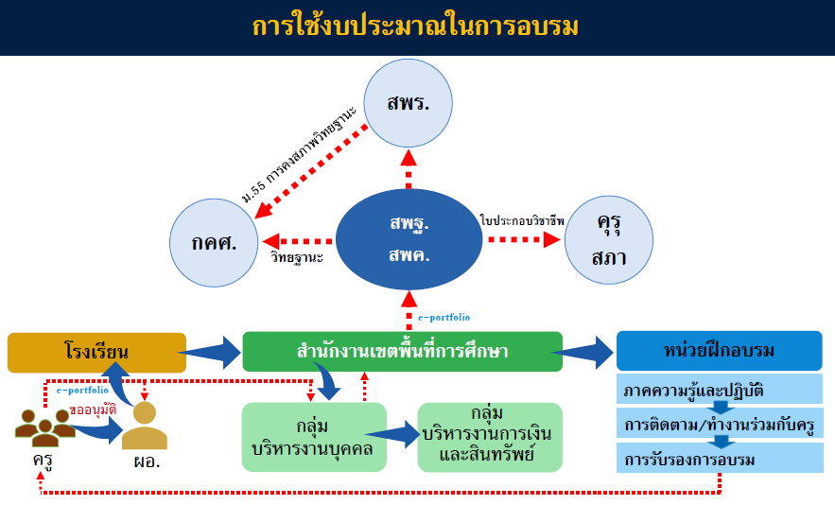

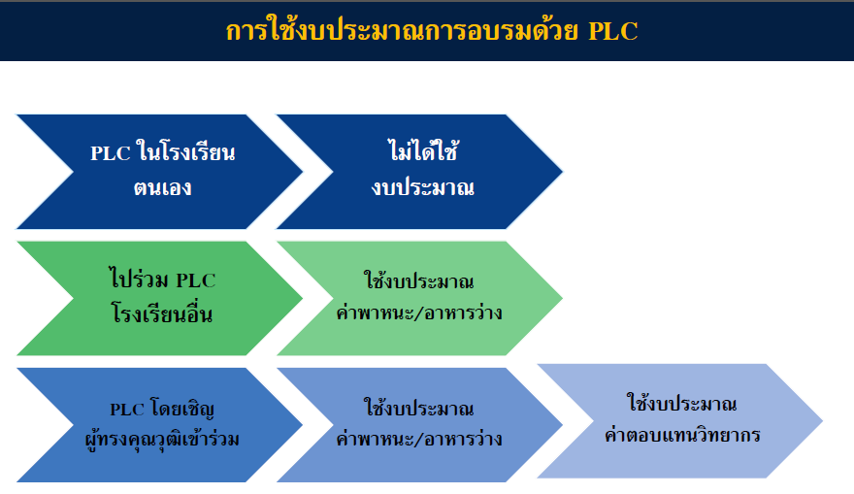

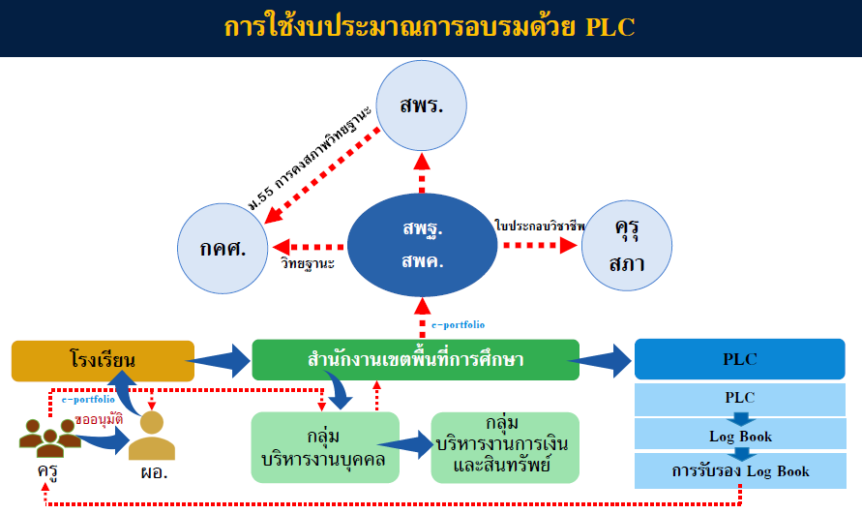

แผนการขับเคลื่อนกระบวนการ PLC
ขั้นตอนการขับเคลื่อนกระบวนการ PLC สู่สถานศึกษา ระดับสำนักงานเขตพื้นที่การศึกษา

1.แต่งตั้งคณะกรรมการขับเคลื่อนกระบวนการ PLCสู่สถานศึกษา ระดับเขตพื้นที่การศึกษา
2.กำหนดแผนงานการขับเคลื่อนกระบวนการ PLC สู่ สถานศึกษา
2.1. สร้างทีมงาน PLC ระดับกลุ่ม/เครือข่าย/ศูนย์/สหวิทยาเขต ฯลฯ
2.2 สร้างความรู้ ความเข้าใจ และแนวทางการปฏิบัติให้กับบุคลากรในสำนักงานเขตพื้นที่การศึกษาและสถานศึกษา
2.3. สร้างเครือข่ายกับหน่วยงานอื่น (มหาวิทยาลัย องค์กรและหน่วยงานต่างๆ)
2.4. กำกับ ติดตาม นิเทศและประเมินผล
2.5. ส่งเสริม สนับสนุน และประสานงาน การพัฒนาข้าราชการครูและบุคลากรทางการศึกษา
3. การขับเคลื่อนกระบวนการ PLC สู่การปฏิบัติในสำนักงานเขตพื้นที่การศึกษาและสถานศึกษา
3.1 ขับเคลื่อนกระบวนการ PLC สู่การปฏิบัติในสำนักงานเขตพื้นที่การศึกษาและสถานศึกษา พร้อมทั้งบันทึกลงใน Logbook ตามลำดับดังนี้
1) ค้นหาปัญหา
2) หาสาเหตุ
3) แนวทางแก้ไข
4) ออกแบบกิจกรรมและ
5) นำสู่การปฏิบัติและสะท้อนผล
3.2 สรุปรายงานผล และจัดกิจกรรมแลกเปลี่ยนเรียนรู้

4.กำกับ ติดตามนิเทศและประเมินผล
4.1 จัดทำแผนและเครื่องมือ กำกับ ติดตาม นิเทศ และประเมินผลการขับเคลื่อนกระบวนการ PLC
4.2 คณะกรรมการขับเคลื่อนกระบวนการPLC ระดับสำนักงานเขตพื้นที่การศึกษา ดำเนินการกำกับ ติดตาม นิเทศ และประเมินผลการขับเคลื่อนกระบวนการ PLC ในสำนักงานเขตพื้นที่การศึกษาและสถานศึกษา
4.3 เร่งรัด ติดตาม และสนับสนุนสถานศึกษาที่ไม่ประสบความสำเร็จในการขับเคลื่อน
กระบวนการ PLC สู่สถานศึกษา

5.สรุปและรายงานผลการดำเนินการขับเคลื่อนกระบวนการ PLC สู่สถานศึกษา
5.1 คณะกรรมการขับเคลื่อนกระบวนการ PLC สู่สถานศึกษา ระดับสำนักงานเขตพื้นที่การศึกษา สรุปและรายงานผลดำเนินการขับเคลื่อนกระบวนการ PLCสู่สถานศึกษา
5.2 สำนักงานเขตพื้นที่การศึกษารายงานผลการดำเนินการขับเคลื่อนกระบวนการ PLC สู่สถานศึกษา ต่อ สำนักงานคณะกรรมการการศึกษาขั้นพื้นฐานและผู้ที่เกี่ยวข้อง

6. กิจกรรมแลกเปลี่ยนเรียนรู้ ถอดบทเรียน และยกย่องเชิดชูเกียรติการขับเคลื่อนกระบวนการ PLC สู่สถานศึกษา
6.1 สำนักงานเขตพื้นที่การศึกษา จัดกิจกรรมแลกเปลี่ยนเรียนรู้ (Show & Share)
การขับเคลื่อนกระบวนการ PLC สู่สถานศึกษา
6.2 ยกย่องเชิดชูเกียรติสถานศึกษา ที่มีกระบวนการดำเนินการที่ดีสามารถเป็นแบบอย่างได้และเผยแพร่ด้วยวิธีการที่หลากหลาย

ขั้นตอนการนำ PLC ไปสู่การปฏิบัติในสถานศึกษา

รวมกลุ่ม PLC
​​​​​​​

วิธีการ/นวัตกรรม
ค้นหาปัญหา/ความต้องการรวมกลุ่ม PLC

ออกแบบกิจกรรมการแก้ปัญหา

แลกเปลี่ยน/เสนอแนะ

นำไปสู่การปฏิบัติ/สังเกตสอน

สะท้อนผล

นวัตกรรม/Best Practices

การรวมกลุ่ม PLC
- รวมกลุ่มครูที่มีปัญหา/ความต้องการ เดียวกัน เช่น ครูกลุ่มสาระเดียวกัน ครูที่สอนในระดับชั้นเดียวกัน เป็นต้น
๒. ค้นหาปัญหา ความต้องการ
๒.๑. ร่วมกันเสนอปัญหา/ความต้องการ
๒.๒. จัดกลุ่มปัญหา
๒.๓. จัดลำดับความจำเป็นเร่งด่วน
๒.๔. เลือกปัญหาเพียง ๑ ปัญหา โดยการพิจารณาร่วมกัน
๓. ร่วมกันหาแนวทางในการแก้ปัญหา
๓.๑ เรื่องเล่าเร้าพลัง /บอกเล่าประสบการณ์ที่แก้ปัญหาได้สำเร็จ
๓.๒ ค้นหาตัวอย่าง/รูปแบบที่ประสบความสำเร็จ
๓.๓ ร่วมกันตัดสินใจเลือกรูปแบบ/วิธีการ/นวัตกรรมในการแก้ปัญหา
๔. ออกแบบกิจกรรมการแก้ปัญหา
ออกแบบกิจกรรมตามวิธีการ/นวัตกรรมที่กลุ่มเลือก
๕. แลกเปลี่ยนเสนอแนะ
๖. นำสู่การปฏิบัติ/สังเกตการณ์สอน
๖.๑ นำกิจกรรมไปใช้ในการแก้ปัญหา
๖.๒ ผู้สังเกตการณ์เข้าร่วมสังเกตในการจัดกิจกรรมการเรียนการสอน เช่น การเยี่ยมชั้นเรียน สังเกต การสอน เป็นต้น
๗. สะท้อนผล
๗.๑ สรุปผลการนำรูปแบบ/วิธีการ ในการนำไปแก้ปัญหา
๗.๒ อภิปรายผลการแก้ปัญหา เสนอแนะแนวทางในการพัฒนา

ขั้นตอนการขับเคลื่อนกระบวนการ PLC สู่สถานศึกษา ระดับสถานศึกษา
- แต่งตั้งคณะกรรมการขับเคลื่อนกระบวนการ PLCระดับสถานศึกษา คณะกรรมการจำนวนตามความเหมาะสม
1.1 ผู้อำนวยการสถานศึกษา
1.2 รองผู้อำนวยการสถานศึกษา
1.3 หัวหน้าหมวด / ฝ่าย
1.4 ครู

2. กำหนดแผนงานการขับเคลื่อนกระบวนการ PLC ระดับสถานศึกษา
จัดทำแผนงานการขับเคลื่อนกระบวนการ PLC สู่ สถานศึกษา ประกอบด้วย
2.1 สร้างทีมงาน PLC ในสถานศึกษาที่สอดคล้องกับบริบทของสถานศึกษา
2.2 สร้างความรู้ ความเข้าใจ และแนวทางการปฏิบัติให้กับบุคลากรในสถานศึกษา (พาดู พาคิด พาทำ)
2.3 สร้างเครือข่ายกับหน่วยงานอื่น (ระดับบุคคล ระดับองค์การ ระดับหน่วยงาน)
2.4 กำกับ ติดตาม นิเทศ และประเมินผล
2.5 ส่งเสริม สนับสนุน และประสานงาน การพัฒนาข้าราชการครูและบุคลากรทางการศึกษา
3. การขับเคลื่อนกระบวนการ PLC สู่การปฏิบัติในสถานศึกษา
3.1 ขับเคลื่อนกระบวนการ PLC สู่การปฏิบัติในสถานศึกษา พร้อมทั้งบันทึกลงใน Logbook ตามลำดับดังนี้
1) ค้นหาปัญหา
2) หาสาเหตุ
3) แนวทางแก้ไข
4) ออกแบบกิจกรรมและ
5) นำสู่การปฏิบัติและสะท้อนผล
3.2 สรุปรายงานผล และจัดกิจกรรมแลกเปลี่ยนเรียนรู้

4. กำกับ ติดตาม นิเทศ และประเมินผล
4.1 จัดทำแผนและเครื่องมือ กำกับ ติดตาม นิเทศ และประเมินผลการขับเคลื่อนกระบวนการ PLC
4.2 คณะกรรมการขับเคลื่อนกระบวนการPLC ระดับสถานศึกษา ดำเนินการกำกับ ติดตาม นิเทศ และประเมินผลการขับเคลื่อนกระบวนการ PLC
4.3 เร่งรัด ติดตาม และสนับสนุน ข้าราชการครูและบุคลากรทางการศึกษาที่ไม่ประสบความสำเร็จในการขับเคลื่อนกระบวนการ PLC สู่สถานศึกษา

5.สรุปรายงานผลการดำเนินการการขับเคลื่อนกระบวนการ PLC
5.1 ข้าราชการครูและบุคลากรทางการศึกษา รายงานผลการดำเนินการตามกระบวนการ PLC พร้อม Logbook เป็นรายบุคคลต่อผู้บริหารสถานศึกษา
5.2 คณะกรรมการขับเคลื่อนกระบวนการ PLC ระดับสถานศึกษา สรุปและรายงานผลการดำเนินการติดตามการขับเคลื่อนกระบวนการ PLC ในสถานศึกษา
5.3 สถานศึกษารายงานผลการดำเนินการขับเคลื่อนกระบวนการ PLC สู่สถานศึกษา ต่อสำนักงานเขตพื้นที่การศึกษาและผู้ที่เกี่ยวข้อง

6. กิจกรรมแลกเปลี่ยนเรียนรู้ ถอดบทเรียน และยกย่องเชิดชูเกียรติ การขับเคลื่อนกระบวนการ PLC สู่สถานศึกษา
6.1 สถานศึกษาจัดกิจกรรมแลกเปลี่ยนเรียนรู้ (Show & Share) การขับเคลื่อนกระบวนการ PLC สู่สถานศึกษา ที่สอดคล้องกับบริบทของสถานศึกษา
6.2 ยกย่องเชิดชูเกียรติข้าราชการครูและบุคลากรทางการศึกษา ที่มีกระบวนการดำเนินการที่ดีสามารถเป็นแบบอย่างได้ และเผยแพร่ด้วยวิธีการที่หลากหลาย
ขั้นตอนการนำ PLC ไปสู่การปฏิบัติในสถานศึกษา

รวมกลุ่ม PLC
​​​​​​​

วิธีการ/นวัตกรรม
ค้นหาปัญหา/ความต้องการรวมกลุ่ม PLC

ออกแบบกิจกรรมการแก้ปัญหา

แลกเปลี่ยน/เสนอแนะ

นำไปสู่การปฏิบัติ/สังเกตสอน

สะท้อนผล

นวัตกรรม/Best Practices

การรวมกลุ่ม PLC
- รวมกลุ่มครูที่มีปัญหา/ความต้องการ เดียวกัน เช่น ครูกลุ่มสาระเดียวกัน ครูที่สอนในระดับชั้นเดียวกัน เป็นต้น
2. ค้นหาปัญหา ความต้องการ
2.1. ร่วมกันเสนอปัญหา/ความต้องการ
2.2. จัดกลุ่มปัญหา
2.3. จัดลำดับความจำเป็นเร่งด่วน
2.4. เลือกปัญหาเพียง 1 ปัญหา โดยการพิจารณาร่วมกัน
3. ร่วมกันหาแนวทางในการแก้ปัญหา
3.1 เรื่องเล่าเร้าพลัง /บอกเล่าประสบการณ์ที่แก้ปัญหาได้สำเร็จ
3.2 ค้นหาตัวอย่าง/รูปแบบที่ประสบความสำเร็จ
3.3 ร่วมกันตัดสินใจเลือกรูปแบบ/วิธีการ/นวัตกรรมในการแก้ปัญหา
4. ออกแบบกิจกรรมการแก้ปัญหา
ออกแบบกิจกรรมตามวิธีการ/นวัตกรรมที่กลุ่มเลือก

5. แลกเปลี่ยนเสนอแนะ
6. นำสู่การปฏิบัติ/สังเกตการณ์สอน
6.1 นำกิจกรรมไปใช้ในการแก้ปัญหา
6.2 ผู้สังเกตการณ์เข้าร่วมสังเกตในการจัดกิจกรรมการเรียนการสอน เช่น การเยี่ยมชั้นเรียน สังเกต การสอน เป็นต้น
7. สะท้อนผล
7.1 สรุปผลการนำรูปแบบ/วิธีการ ในการนำไปแก้ปัญหา
7.2 อภิปรายผลการแก้ปัญหา เสนอแนะแนวทางในการพัฒนา

4. การออกแบบการนิเทศติดตามและประเมินผล
การนิเทศ ติดตาม และประเมินผลการดำเนินการตามกระบวนการ PLC ของสถานศึกษา มีรายละเอียดดังนี้
ที่ | กิจกรรม | วัตถุประสงค์ | การนิเทศ | การติดตามประเมินผล
 |  |  |  | เครื่องมือ | ระยะเวลา | ผู้นิเทศ
1 | การสะท้อนปัญหาแนวทางการแก้ปัญหาของกลุ่ม PLC (ระยะที่ 1) | เพื่อศึกษาสภาพปัญหาและแนวทางแก้ไขปัญหาการจัดการเรียนการสอน | 1.ทบทวนวัตถุประสงค์การดำเนินงาน PLC  2.วิเคราะห์ปัญหาการเรียนการสอน  3.พัฒนาทีมงาน  4.ความคิดเชิงบวก  5.แนวทางพัฒนากิจกรรมการเรียนรู้  6.การบันทึก Logbook | แบบติดตาม | พ.ค. 60 | ผู้บริหาร  ศึกษานิเทศก์
2 | การดำเนินงานตามแนวทาง PLC (ระยะที่ 2) | เพื่อให้สถานศึกษาสามารถดำเนินงานตามแนวทาง PLC ในการจัดการเรียนการสอนได้ | 1.ให้ความรู้เกี่ยวกับเทคนิค กระบวนการ จัดการเรียนรู้แบบต่าง ๆ ตามสภาพปัญหาและบริบทของสถานศึกษา เช่น Active learning BBL, PBL,Lessonstudy,ICT,DLTV,DLIT  2. การพัฒนานวัตกรรมเพื่อการเรียนรู้ | แบบติดตาม | ภาคเรียนละ 2 ครั้ง | ผู้บริหาร  ศึกษานิเทศก์
3 | สรุปรายงานผลการดำเนินงาน PLC | เพื่อสรุปและรายงานผลการดำเนินงาน PLC | 1.แนวทางการเขียนสรุปรายงาน PLC  2. AAR | แบบรายงานผลการดำเนินงาน PLC | สิ้นสุดการดำเนินงาน | สพฐ.

4.1 แบบติดตามการสะท้อนปัญหา แนวทางการแก้ปัญหา ของกลุ่ม PLC (ระยะที่ 1)
โรงเรียน........................................................................สพป.สุรินทร์ เขต 3
ข้อที่ | รายการติดตาม | รายการปฏิบัติ |  | ร่องรอย/หลักฐาน
ข้อที่ | รายการติดตาม | ปฏิบัติ | ไม่ปฏิบัติ | ร่องรอย/หลักฐาน
1 | เปิดใจและเชื่อมั่นในการเรียนรู้ร่วมกัน
2 | ยอมรับว่าการสอนและการปฏิบัติงานของครูมีผลต่อการเรียนรู้ของผู้เรียน
3 | เสนอประเด็นปัญหาที่พบจากการเรียนรู้ของผู้เรียน
4 | การแลกเปลี่ยนเรียนรู้ที่เน้นกระบวนการเรียนรู้ร่วมกัน
5 | มีจุดประสงค์ร่วมกันในการพัฒนาการเรียนรู้ของผู้เรียน
6 | รับฟังความคิดเห็นของผู้อื่นและแสดงความคิดเห็นต่อผู้อื่นด้วยทัศนคติเชิงบวก
7 | ร่วมกันคัดเลือกประเด็นปัญหา
8 | ระดมสมองนำเสนอวิธีแก้ปัญหาจากประสบการณ์
9 | หาข้อมูลความรู้เพิ่มเติม
10 | อภิปรายสรุปและเลือกวิธีการปัญหาที่เหมาะสม

ข้อเสนอแนะเพิ่มเติม
..........................................................................................................................................................................
..........................................................................................................................................................................
..........................................................................................................................................................................
..........................................................................................................................................................................
..........................................................................................................................................................................
..........................................................................................................................................................................
..........................................................................................................................................................................

แบบติดตามการดำเนินงานตามแนวทาง PLC (ระยะที่ 2)
โรงเรียน......................................................... สำนักงานเขตพื้นที่การศึกษาประถมศึกษา สุรินทร์ เขต 3
ที่ | รายการติดตาม | รายการปฏิบัติ |  | ร่องรอย/หลักฐาน
ที่ | รายการติดตาม | ปฏิบัติ | ไม่ปฏิบัติ | ร่องรอย/หลักฐาน
1 | นำแนวทางการแก้ไขปัญหาสู่การปฏิบัติในชั้นเรียน
2 | การร่วมมือรวมพลังของครูผู้สอน ผู้บริหาร ศึกษานิเทศก์ และผู้มีส่วนเกี่ยวข้อง
3 | การให้ความสำคัญกับการเรียนรู้ของผู้เรียน
4 | การปรับปรุงการเรียนการสอนในชั้นเรียน
5 | การปรับปรุงการเรียนการสอนในชั้นเรียน
6 | การเรียนรู้ทางวิชาชีพอย่างต่อเนื่องระหว่างการปฏิบัติงาน
7 | การทำงานร่วมกันด้วยความสัมพันธ์แบบกัลยาณมิตรเพื่อให้บรรลุเป้าหมายเดียวกัน
8 | การนำสื่อ เทคโนโลยี และนวัตกรรม ไปใช้ในการพัฒนาการเรียนการสอนตามบริบทของสถานศึกษา
9 | การตรวจสอบการปฏิบัติงานของครูกับผลการเรียนรู้ของผู้เรียน
10 | อภิปรายผลการสังเกตการณ์สอนและปรับปรุงแก้ไข
11 | สรุปวิธีการแก้ปัญหาที่ได้ผลดีการเรียนรู้ของผู้เรียน
12 | บันทึกทุกขั้นตอนการทำงานกลุ่ม : ระบุปัญหา วิธีแก้การทดลองใช้ ผลที่ได้
13 | สมาชิกร่วมสังเกตการสอนและเก็บข้อมูล
14 | แบ่งปันประสบการณ์
15 | การสร้างขวัญและกำลังใจในการปฏิบัติงาน

ข้อเสนอแนะเพิ่มเติม
..........................................................................................................................................................................
..........................................................................................................................................................................
..........................................................................................................................................................................
..........................................................................................................................................................................
..........................................................................................................................................................................

แบบรายงานผลการดำเนินงาน PLC (สิ้นสุดการดำเนินงาน)
โรงเรียน................................................................................................................................................................
1.ข้อมูลพื้นฐานของโรงเรียน
....................................................................................................................................................................................................................................................................................................................................................
2.ประเด็นปัญหา
....................................................................................................................................................................................................................................................................................................................................................
3.เป้าหมายที่กำหนดไว้..............................................................................................................................................................................................................................................................................................................................................
4. การวางแผนการดำเนินงาน
..........................................................................................................................................................................
..........................................................................................................................................................................
5. วิธีการ/ขั้นตอนการดำเนินงาน/กระบวนการทำงาน
..........................................................................................................................................................................
..........................................................................................................................................................................
6. ผลการดำเนินงาน/ผลลัพธ์ที่เกิดขึ้นจริง
..........................................................................................................................................................................
..........................................................................................................................................................................
7. ปัจจัยที่ส่งผลให้การดำเนินงานประสบความสำเร็จ
..........................................................................................................................................................................
..........................................................................................................................................................................
8. อุปสรรค/ข้อจำกัด/ข้อขัดข้อง ที่พบในการดำเนินงาน
..........................................................................................................................................................................
..........................................................................................................................................................................
9. ประเด็นที่ได้เรียนรู้
..........................................................................................................................................................................
..........................................................................................................................................................................
10. ข้อเสนอแนะในการดำเนินงานครั้งต่อไป..........................................................................................................................................................................
..........................................................................................................................................................................
11. นวัตกรรมที่เกิดขึ้น
..........................................................................................................................................................................
..........................................................................................................................................................................

Logbook
ครั้งที่............/2560 ชั่วโมง PLC ที่.............
วัน/เดือน/ปี............................เวลา.........น.
ชื่อกลุ่ม.....................................................
สถานที่..................................................

สมาชิกกลุ่ม
ที่ | ชื่อ-สกุล | ตำแหน่ง | ลายมือชื่อ | โทรศัพท์
1
2
3
4
5
6
7
8
9
10
1.ชื่อปัญหา

………………………………………………………………………………………………………………………………………………………
…………………………………………………………………………………………………………………………………………………………….
2.สาเหตุของปัญหา

………………………………………………………………………………………………………………………………………………………
………………………………………………………………………………………………………………………………………………………
………………………………………………………………………………………………………………………………………………………
………………………………………………………………………………………………………………………………………………………
3.แนวทางแก้ไข

………………………………………………………………………………………………………………………………………………………
………………………………………………………………………………………………………………………………………………………
………………………………………………………………………………………………………………………………………………………

4.การออกแบบกิจกรรม/ขั้นตอนการปฏิบัติงาน

………………………………………………………………………………………………………………………………………………………
………………………………………………………………………………………………………………………………………………………
………………………………………………………………………………………………………………………………………………………
5.นำสู่การปฏิบัติ (ระบุช่วงเวลาหรือวันที่จะปฏิบัติ)

………………………………………………………………………………………………………………………………………………………
………………………………………………………………………………………………………………………………………………………
………………………………………………………………………………………………………………………………………………………
6.การสะท้อนผลการปฏิบัติ (ระบุช่วงเวลาที่สะท้อน)ปฏิบัติ)

………………………………………………………………………………………………………………………………………………………
………………………………………………………………………………………………………………………………………………………
………………………………………………………………………………………………………………………………………………………
………………………………………………………………………………………………………………………………………………………
ภาพถ่ายประกอบ
ภาพถ่ายประกอบ

ลงชื่อ...........................................................ผู้บันทึก Logbook
(……………………………………………………)

ลงชื่อ............................................ผู้เข้าร่วม ลงชื่อ.....................................................ผู้เข้าร่วม/ผู้เชี่ยวชาญ
(...............................................) (...............................................)
ตำแหน่ง.................................................. ตำแหน่ง..................................................

ลงชื่อ...........................................................ผู้รับรอง
(……………………………………………………)
ผู้อำนวยการโรงเรียน..............................................

Station 4
การวัดและประเมินความสามารถในการอ่านและการเขียน ชั้นประถมศึกษาปีที่ 1-6

นิยามความสามารถด้านภาษาLiteracy
ความสามารถด้านภาษา (Literacy) เป็นความสามารถพื้นฐานที่สำคัญและจำเป็นต่อการเรียนรู้ที่สำนักงานคณะกรรมการการศึกษาขั้นพื้นฐานให้ความสำคัญเป็นอันดับแรกในการที่จะใช้ประเมินคุณภาพการศึกษาขั้นพื้นฐานโดยกำหนดนิยามไว้ดังนี้

นิยาม
ความสามารถด้านภาษา (Literacy) หมายถึงความสามารถในการอ่านการฟังการดูการพูดเพื่อรู้เข้าใจวิเคราะห์สรุปสาระสำคัญประเมินสิ่งที่อ่านฟังดูจากสื่อประเภทต่างๆและสื่อสารด้วยการพูด การเขียนได้ถูกต้องตามหลักการใช้ภาษาอย่างสร้างสรรค์เพื่อการนำไปใช้ในชีวิตประจำวันการอยู่ร่วมกันในสังคมและการศึกษาตลอดชีวิต

คำสำคัญ
(Keywords)
๑. รู้หมายถึงสามารถบอกความหมายเรื่องราวข้อเท็จจริงและเหตุการณ์ต่างๆ
๒. เข้าใจหมายถึงสามารถแปลความตีความขยายความและอ้างอิง
๓. วิเคราะห์หมายถึงสามารถแยกแยะโครงสร้างเรื่องราวข้อเท็จจริงข้อคิดเห็นเหตุผลและคุณค่า
๔. สรุปสาระสำคัญหมายถึงสามารถสรุปใจความสำคัญของเรื่องได้อย่างครอบคลุม
๕. ประเมินหมายถึงสามารถตัดสินความถูกต้องความชัดเจนความเหมาะสมคุณค่าอย่างมีหลักเกณฑ์
๖. สื่อประเภทต่างๆหมายถึงสิ่งที่นำเสนอเรื่องราวและข้อมูลความรู้ต่างๆทั้งที่เป็นสื่อสิ่งพิมพ์สื่ออิเล็กทรอนิกส์และสื่อของจริง
๗. สื่อสารหมายถึงสามารถถ่ายทอดความรู้ความเข้าใจและความคิดจากการอ่านฟังและดูโดยการพูดหรือเขียนอธิบายวิเคราะห์สรุปหรือประเมิน
๘. สร้างสรรค์หมายถึงสามารถสื่อสารความรู้ความเข้าใจเรื่องราวทัศนะและความคิดที่แปลกใหม่จากการอ่านการฟังและการดูเป็นคำพูดการเขียนหรือการกระทำได้อย่างหลากหลายและมีประโยชน์เพิ่มมากขึ้น
๙. การนำไปใช้ในชีวิตประจำวันการอยู่ร่วมกันในสังคมและการศึกษาตลอดชีวิต หมายถึงความสามารถในการนำความรู้ความเข้าใจการวิเคราะห์การสรุปสาระสำคัญนำไปใช้เป็นประโยชน์ในการแก้ไขปัญหาการตัดสินใจในการดำเนินชีวิตการอยู่ร่วมกับผู้อื่นและการพัฒนาตนเองอย่างต่อเนื่อง

ระดับความสามารถชั้นปี

ระดับชั้น | ความสามารถและตัวชี้วัด | ความหมาย  ตัวชี้วัดความสามารถ
ประถมศึกษาปีที่๑ | สามารถบอกความหมายเล่าเรื่องราวจากสิ่งที่ฟังดูและอ่านคาดคะเนเหตุการณ์จากการฟังดู  อ่านและสื่อสารความรู้ความเข้าใจด้วยคำและประโยคง่ายๆ  ตัวชี้วัด  ๑. บอกความหมายของคำและประโยค  ๒. บอกความหมายของเครื่องหมายสัญลักษณ์  ๓. ตอบคำถามจากเรื่องที่ฟังดูและอ่าน  ๔. คาดคะเนเหตุการณ์ที่จะเกิดขึ้นจากเรื่องที่ฟังดูและอ่าน  ๕. สื่อสารความรู้ความเข้าใจด้วยคำและประโยคง่ายๆ | ๑. บอกความหมาย  เล่าเรื่องราวหมายถึงสามารถแสดงความรู้ความเข้าใจเกี่ยวกับถ้อยคำภาษาสัญลักษณ์หรือเครื่องหมายเรื่องราวที่เกิดขึ้นจากการฟังดู  และอ่านในชีวิตประจำวันตอบคำถามด้วยการพูดเขียนหรือด้วยวิธีการสื่อสารอื่นๆที่เหมาะสมกับวัย  ๒. คาดคะเนเหตุการณ์  หมายถึงสามารถคาดเดาเหตุการณ์  ที่อาจเกิดขึ้นโดยใช้ความรู้  ความเข้าใจจากการฟังดูและอ่าน  จากประสบการณ์ได้อย่างสมเหตุสมผล  ๓. สื่อสารหมายถึงสามารถใช้ภาษาง่ายๆแสดงความรู้ความเข้าใจ  ในเรื่องที่ฟังดูและอ่าน
ประถมศึกษาปีที่๒ | สามารถบอกความหมายเล่าเรื่องราวและคาดคะเนเหตุการณ์สื่อสาร ความรู้ความเข้าใจและข้อคิดเห็นง่ายๆจากเรื่องที่ฟังดูและอ่าน  ได้อย่างเหมาะสม  ตัวชี้วัด  ๑. บอกความหมายของคำและประโยคจากเรื่องที่ฟังดูและอ่าน  ๒. บอกความหมายของเครื่องหมายสัญลักษณ์ | ๑. บอกความหมาย  เล่าเรื่องราวหมายถึงสามารถแสดงความรู้ความเข้าใจเกี่ยวกับถ้อยคำภาษาสัญลักษณ์หรือเครื่องหมายเรื่องราวที่เกิดขึ้นจากการฟังดู  และอ่านในชีวิตประจำวัน  ตอบคำถามด้วยการพูด เขียนหรือด้วยวิธีการสื่อสารอื่นๆ ที่เหมาะสมกับวัย

ระดับชั้น | ความสามารถและตัวชี้วัด | ความหมาย  ตัวชี้วัดความสามารถ
 | ๓. ตอบคำถามจากเรื่องที่ฟังดูและอ่าน  ๔. คาดคะเนเหตุการณ์ที่จะเกิดขึ้นจากเรื่องที่ฟังดูและอ่าน  ๕. สื่อสารความรู้ความเข้าใจและข้อคิดเห็นง่ายๆจากเรื่องที่ฟังดูและอ่านเป็นถ้อยคำและเขียน  สื่อสารเป็นประโยคง่ายๆได้ | ๒. คาดคะเนเหตุการณ์ หมายถึงสามารถคาดเดาเหตุการณ์ที่จะเกิดขึ้นโดยใช้ความรู้ความเข้าใจจากการฟังดูอ่านและจากประสบการณ์ได้อย่างสมเหตุสมผล  ๓. สื่อสารหมายถึง สามารถใช้ภาษาพูด เขียนง่ายๆแสดงความรู้  ความเข้าใจและความคิดเห็นในเรื่อง  ที่ฟังดูและอ่านได้
ประถมศึกษาปีที่๓ | สามารถบอกความหมายเล่าเรื่องราว ย่อเรื่องและคาดคะเนเหตุการณ์สื่อสารความรู้ความเข้าใจ  และข้อคิดเห็นจากเรื่องที่ฟังดูและอ่านได้อย่างเหมาะสม  ตัวชี้วัด  ๑. บอกความหมายของคำและประโยคจากเรื่องที่ฟังดูและอ่าน  ๒. บอกความหมายของเครื่องหมายสัญลักษณ์  ๓. ตอบคำถามจากเรื่องที่ฟังดูและอ่าน  ๔. บอกเล่าเรื่องราวที่ได้จากการฟังดูและอ่านอย่างง่ายๆ  ๕. คาดคะเนเหตุการณ์ที่จะเกิดขึ้นจากเรื่องที่ฟังดูและอ่าน  ๖. สื่อสารความรู้ความเข้าใจข้อคิดเห็นจากเรื่องที่ฟังดูและอ่านอย่างเหมาะสม | ๑. บอกความหมาย เล่าเรื่องราวหมายถึงสามารถแสดงความรู้ ความเข้าใจเกี่ยวกับถ้อยคำภาษาสัญลักษณ์หรือเครื่องหมายเรื่องราว ที่เกิดขึ้นจากการฟังดูและอ่านในชีวิตประจำวันตอบคำถามด้วยการพูด เขียนหรือด้วยวิธีการสื่อสารอื่นๆ ที่เหมาะสมกับวัย  ๒. ย่อเรื่องหมายถึง สามารถบอกเล่าเรื่องราวที่ฟังดูและอ่าน  อย่างสั้นๆได้ใจความ  ๓. คาดคะเนเหตุการณ์ หมายถึงสามารถคาดเดาเหตุการณ์ที่จะเกิดขึ้นโดยใช้ความรู้ความเข้าใจ  จากการฟังดูและอ่านจากประสบการณ์ได้อย่างสมเหตุสมผล  ๔. สื่อสารหมายถึง สามารถใช้ภาษาพูด เขียนแสดงความรู้ ความคิดเห็นในเรื่องที่ฟังดูและอ่านได้

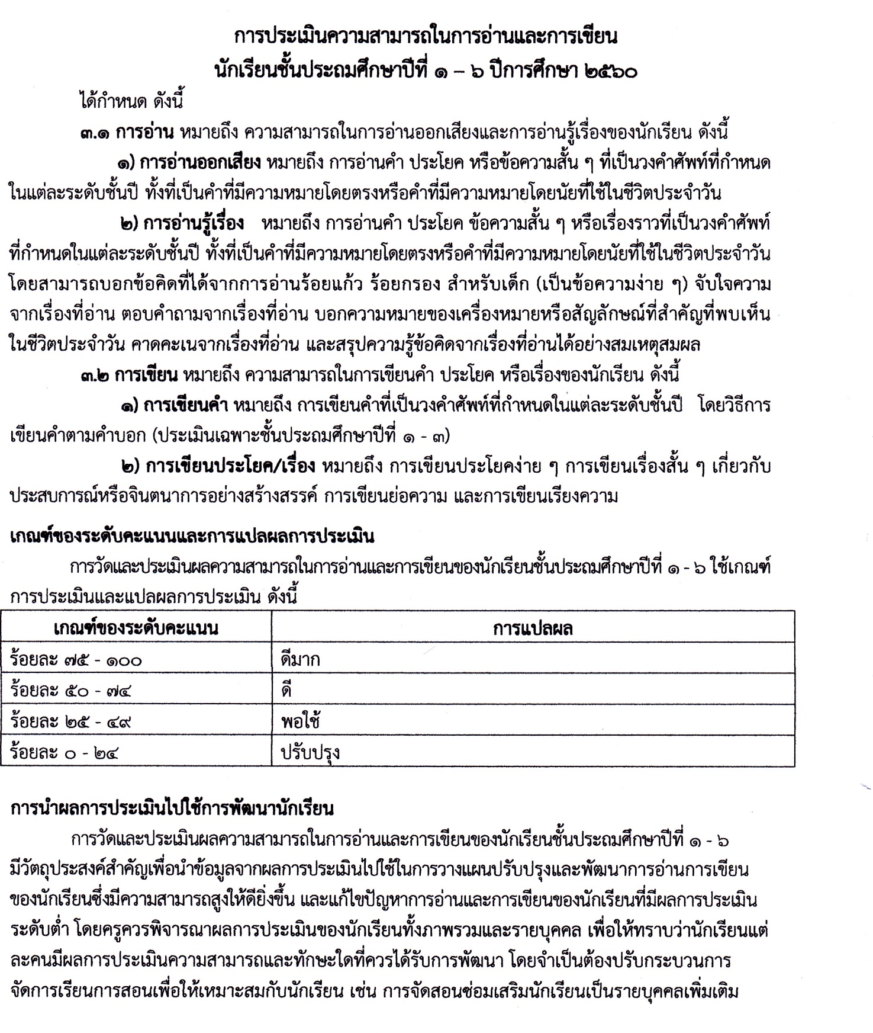

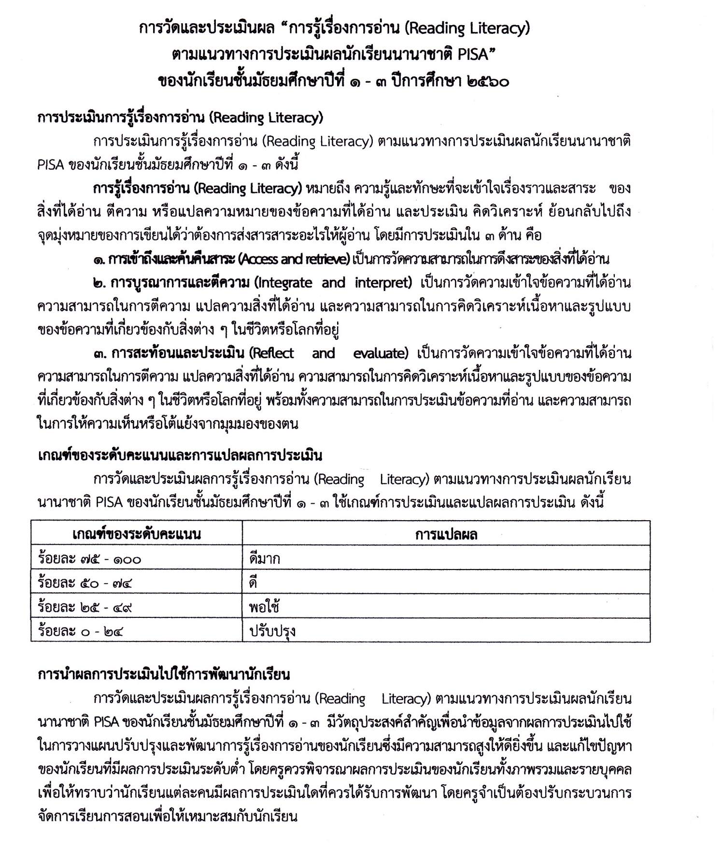

บรรณานุกรม

บรรณานุกรม

กระทรวงศึกษาธิการ. หลักสูตรแกนกลางการศึกษาขั้นพื้นฐาน พุทธศักราช 2551.กรุงเทพฯ : องค์การรับส่งสินค้า และพัสดุภัณฑ์(ร.ส.พ.), 2551
_______.หลักสูตรกลุ่มสาระการเรียนรู้ภาษาไทย. กรุงเทพฯ : องค์การรับส่งสินค้าและพัสดุภัณฑ์, 2551.
มูลนิธิมั่นพัฒนา.ศาสตร์พระราชา 'เศรษฐกิจพอเพียง' พัฒนา'ปท.-โลก' อย่างยั่งยืน,มูลนิธิมั่นพัฒนา,
มติชนรายวัน, 9 มิถุนายน 2559.
สำนักงานเขตพื้นที่การศึกษาประถมศึกษาสุรินทร์ เขต 3. นโยบายขับเคลื่อนพัฒนาคุณภาพการศึกษาจุดเน้นการดำเนินงาน สพป.สุรินทร์ เขต 3. สุรินทร์ :โรงพิมพ์ร้านวิทยานิพนธ์, 2559.
_______.ภาษาเขมรเพื่อการสื่อสาร. สุรินทร์ : เอกสารอัดสำเนา, 2559.
สำนักงานคณะกรรมการการศึกษาขั้นพื้นฐาน.คู่มือการเรียนการสอนวรรณคดีไทย.กรุงเทพฯ : โรงพิมพ์ สกสค.ลาดพร้าว, 2558.
_______.ชุดฝึกอบรมการยกระดับคุณภาพผู้เรียนสู่ความพร้อมในการประเมินระดับนานาชาติ(PISA) การอ่านรู้เรื่องและสื่อสารได้(Reading Literacy).กรุงเทพฯ : โรงพิมพ์คุรุสภาลาดพร้าว, 2558.
_______.แนวทางการจัดสอบ O-NET ปีการศึกษา 2559.กรุงเทพฯ: โรงพิมพ์คุรุสภาลาดพร้าว,2559.
_______.มาตรฐานการศึกษาขั้นพื้นฐาน เพื่อการประกันคุณภาพภายในของสถานศึกษา.กรุงเทพฯ :เอกสารอัดสำเนา, 2559.
_______.แผนการขับเคลื่อนกระบวนการ PLC(Professional Learning Community).กรุงเทพฯ: โรงพิมพ์คุรุสภาลาดพร้าว,2560.
http://www.matichon.co.th/news/166427& ศาสตร์พระราชา “เศรษฐกิจพอเพียง”, 15 ตุลาคม 2559, http://www.matichon.co.th/news/322579 & ถอดรหัสปรัชญาเศรษฐกิจพอเพียงสู่เป้าหมายของ UN,

คณะผู้จัดทำ

คณะผู้จัดทำ
ที่ปรึกษา
นายคำปุ่น บุญเชิญ ผู้อำนวยการสำนักงานเขตพื้นที่การศึกษาประถมศึกษาสุรินทร์ เขต 3
นายพิชิต หอมนวล รองผู้อำนวยการสำนักงานเขตพื้นที่การศึกษาประถมศึกษาสุรินทร์ เขต 3
นายทวีสิทธิ์ มั่นจิต รองผู้อำนวยการสำนักงานเขตพื้นที่การศึกษาประถมศึกษาสุรินทร์ เขต 3
นายฉลาด สาโยธา รองผู้อำนวยการสำนักงานเขตพื้นที่การศึกษาประถมศึกษาสุรินทร์ เขต 3
ว่าที่ ร.ต.เจษฏาภรณ์ พรหนองแสน รองผู้อำนวยการสำนักงานเขตพื้นที่การศึกษาประถมศึกษาสุรินทร์ เขต 3
นายธรรมนูญ ขวัญรัมย์ รองผู้อำนวยการสำนักงานเขตพื้นที่การศึกษาประถมศึกษาสุรินทร์ เขต 3
นายเสนอ แสนคำ รองผู้อำนวยการสำนักงานเขตพื้นที่การศึกษาประถมศึกษาสุรินทร์ เขต 3
นายนพพล พลอาสา ผู้อำนวยการกลุ่มนิเทศ ติดตามและประเมินผลการจัดการศึกษา
สพป.สุรินทร์เขต 3

คณะทำงาน
นายนพพล พลอาสา ผู้อำนวยการกลุ่มนิเทศ ติดตามและประเมินผลการจัดการศึกษา
นายอุทัย บุญมี ศึกษานิเทศก์ สพป.สุรินทร์ เขต 3
นายบุญเจริญ บุญเชิด ศึกษานิเทศก์ สพป.สุรินทร์ เขต 3
นายอุดม ภาสดา ศึกษานิเทศก์ สพป.สุรินทร์ เขต 3
นายเฉลิมชัย ถึงดี ศึกษานิเทศก์ สพป.สุรินทร์ เขต 3
นางเบญญา ศรีดารา ศึกษานิเทศก์ สพป.สุรินทร์ เขต 3
นางปัทมา เขียวเจริญ ศึกษานิเทศก์ สพป.สุรินทร์ เขต 3
นางอานันท์ปภา ฉลาดเอื้อ ศึกษานิเทศก์ สพป.สุรินทร์ เขต 3
นางจิราพร ศิริโฉม ศึกษานิเทศก์ สพป.สุรินทร์ เขต 3
นางสาววาริสา ดวงใจ ศึกษานิเทศก์ สพป.สุรินทร์ เขต 3
นางนิชาภัทร ผะงาตุนัตถ์ ศึกษานิเทศก์ สพป.สุรินทร์ เขต 3
นางธนานันต์ ดียิ่ง ผู้อำนวยการโรงเรียนบ้านเจริญสุข

บรรณาธิการกิจ
นายบุญเจริญ บุญเชิด ศึกษานิเทศก์ สพป. สุรินทร์ เขต 3
นายอุทัย บุญมี ศึกษานิเทศก์ สพป. สุรินทร์ เขต 3
นายอุดม ภาสดา ศึกษานิเทศก์ สพป. สุรินทร์ เขต 3
นางจิราพร ศิริโฉม ศึกษานิเทศก์ สพป. สุรินทร์ เขต 3
นางอานันท์ปภา ฉลาดเอื้อ ศึกษานิเทศก์ สพป. สุรินทร์ เขต 3
นางธนานันต์ ดียิ่ง ผู้อำนวยการโรงเรียนบ้านเจริญสุข

บรรณาธิการเอกสารและประสานงานโครงการ
นายบุญเจริญ บุญเชิด ศึกษานิเทศก์ สพป. สุรินทร์ เขต 3

